Лабораторная работа № 8.
Адресация IPv4 и IPv6. Настройка маршрутизации
Диана Алексеевна Садова
Содержание

1 Цель работы
Изучение принципов маршрутизации в IPv4- и IPv6-сетях и принципов настройки сетевого оборудования.

2 Задания для выполнения

2.1 Настройка динамической маршрутизации в сетях IPv4 и IPv6

2.1.1 Постановка задачи
Задана сеть, адреса сегментов сети, адреса, назначаемые интерфейсам устройств. Требуется настроить динамическую маршрутизацию по протоколам RIP, OSPF.

2.1.2 Порядок выполнения работы
Документирование моделируемой сети.
- Продублируйте в отчёте таблицы адресации.
Таблица адресов сетей
Устройства | Сеть IPv4 | Сеть IPv6
PC1 – gw-01 | 10.0.10.0/24 | 2001:10::/64
PC2 – gw-03 | 10.0.11.0/24 | 2001:11::/64
gw-01 – gw-02 | 10.0.1.0/24 | 2001:1::/64
gw-02 – gw-03 | 10.0.2.0/24 | 2001:2::/64
gw-03 – gw-04 | 10.0.3.0/24 | 2001:3::/64
gw-04 – gw-01 | 10.0.4.0/24 | 2001:4::/64
Таблица адресации
Устройство | Интерфейс | Адрес IP/префикс | Шлюз по умолчанию | Следующее устройство
gw-01 | eth0 | 10.0.10.1/24 | n/a | PC1
gw-01 | eth0 | 2001:10::1/64 | n/a | PC1
gw-01 | eth1 | 10.0.1.1/24 | n/a | gw-02
gw-01 | eth1 | 2001:1::1/64 | n/a | gw-02
gw-01 | eth2 | 10.0.4.2/24 | n/a | gw-04
gw-01 | eth2 | 2001:4::2/64 | n/a | gw-04
gw-02 | eth0 | 10.0.1.2/24 | n/a | gw-01
gw-02 | eth0 | 2001:1::2/64 | n/a | gw-01
gw-02 | eth1 | 10.0.2.1/24 | n/a | gw-03
gw-02 | eth1 | 2001:2::1/64 | n/a | gw-03
gw-03 | eth0 | 10.0.11.1/24 | n/a | PC2
gw-03 | eth0 | 2001:11::1/64 | n/a | PC2
gw-03 | eth1 | 10.0.2.2/24 | n/a | gw-02
gw-03 | eth1 | 2001:2::2/64 | n/a | gw-02
gw-03 | eth2 | 10.0.3.1/24 | n/a | gw-04
gw-03 | eth2 | 2001:3::1/64 | n/a | gw-04
gw-04 | eth0 | 10.0.3.2/24 | n/a | gw-03
gw-04 | eth0 | 2001:3::2/64 | n/a | gw-03
gw-04 | eth1 | 10.0.4.1/24 | n/a | gw-01
gw-04 | eth1 | 2001:4::1/64 | n/a | gw-01
PC1 | NIC | 10.0.10.10/24 | 10.0.10.1 | gw-01
PC1 | NIC | 2001:10::a/64 | n/a | gw-01
PC2 | NIC | 10.0.11.10/24 | 10.0.11.1 | gw-03
PC2 | NIC | 2001:11::a/64 | n/a | gw-03
- В любом графическом редакторе (например, DIA) схематично изобразите моделируемую сеть. Разработайте схемы L1 и L3 (см. например рис. 8.1, 8.3), ориентируясь на данные из таблиц адресации. Схемы добавьте в отчёт.(рис. 1),(рис. 2),(рис. 3)
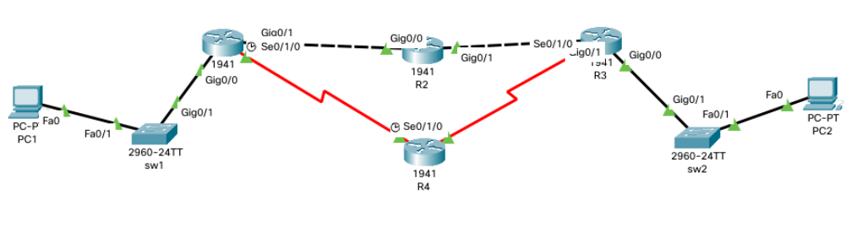
Рис. 1: Схема L1
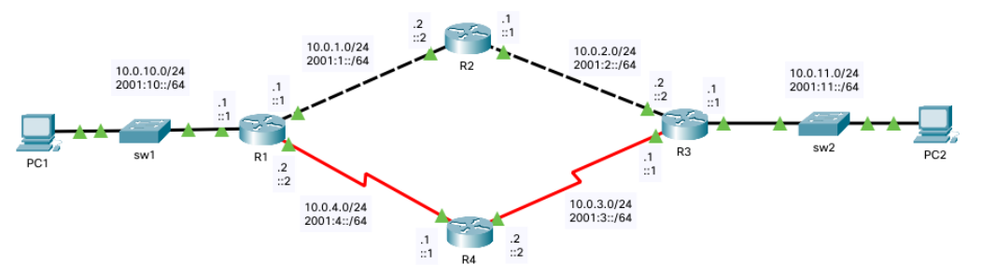
Рис. 2: Схема L3
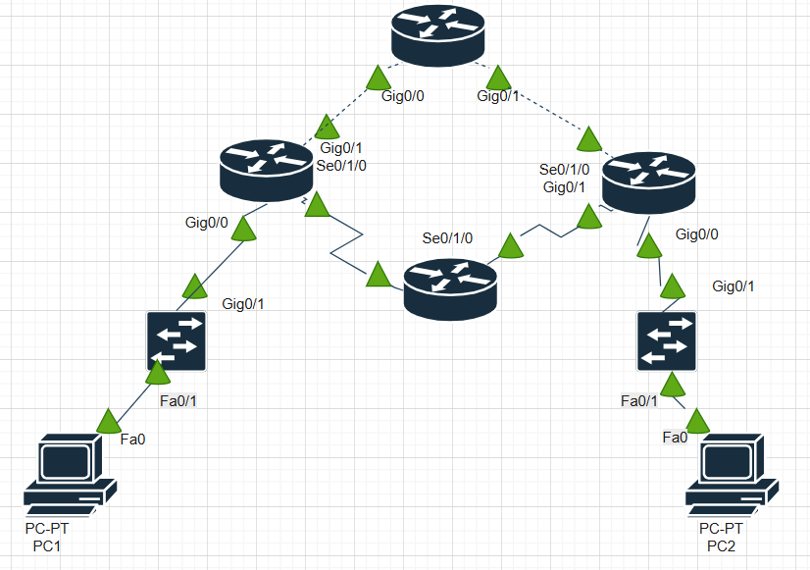
Рис. 3: Моя попытка реализовать схему
Топология моделируемой сети.
- Запустите GNS3 VM и GNS3. Создайте новый проект.(рис. 4)
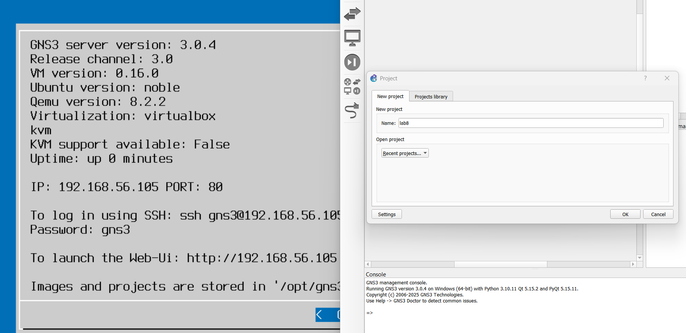
Рис. 4: Запуск GNS3 и создание нового проекта
- В рабочем пространстве разместите и соедините устройства в соответствии с топологией, приведённой на рис. 8.4. Используйте маршрутизаторы FRR.
- Измените отображаемые названия устройств. Коммутаторам присвойте названия по принципу msk-user-sw-0x, маршрутизаторам — по принципу msk-user-gw-0x, VPCS — по принципу PCx-user, где вместо user укажите имя вашей учётной записи, вместо x — порядковый номер устройства.(рис. 5)
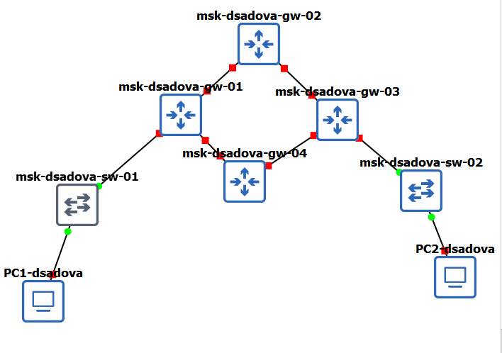
Рис. 5: Настройка имён устройств в GNS3
- Включите захват трафика на соединении между коммутатором sw-01 и маршрутизатором gw-01, а также между коммутатором sw-02 и маршрутизатором gw-03.
- Присвойте IPv4-адреса оконечным устройствам PC1 и PC2 в соответствии с данными в табл. 8.2:((рис. 6), (рис. 7)
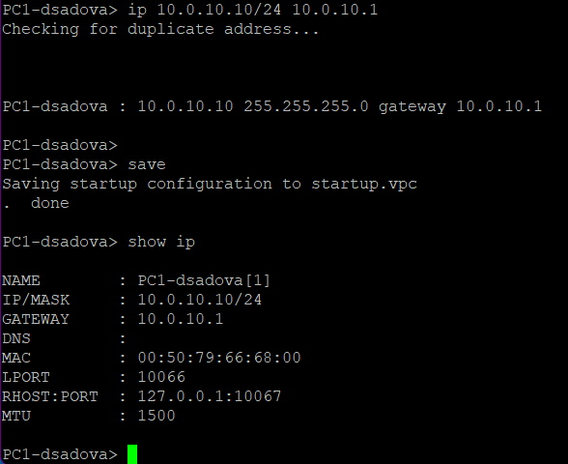
Рис. 6: Настройка IPv4 на PC1
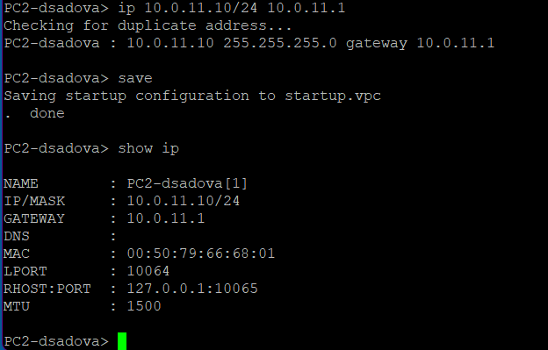
Рис. 7: Настройка IPv4 на PC2
- Настройте IPv4-адреса на интерфейсах маршрутизаторов: (рис. 8), (рис. 9), (рис. 10), (рис. 11), (рис. 12), (рис. 13), (рис. 14), (рис. 15)
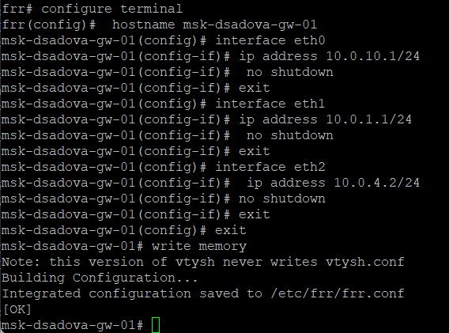
Рис. 8: Настройка IPv4
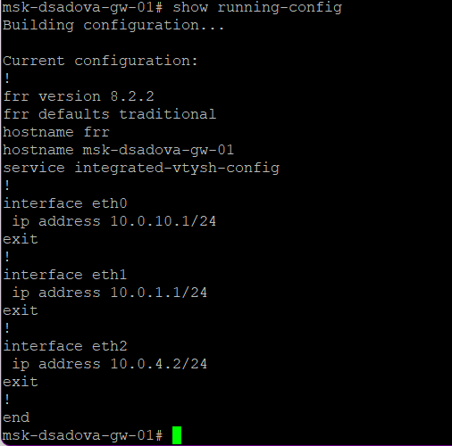
Рис. 9: Настройка IPv4
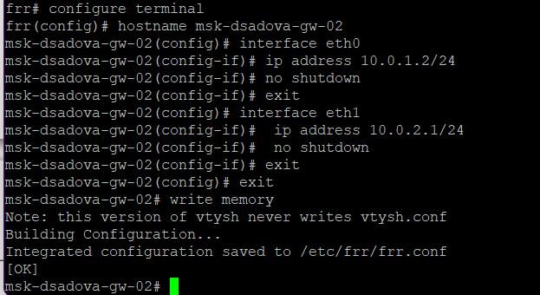
Рис. 10: Настройка IPv4
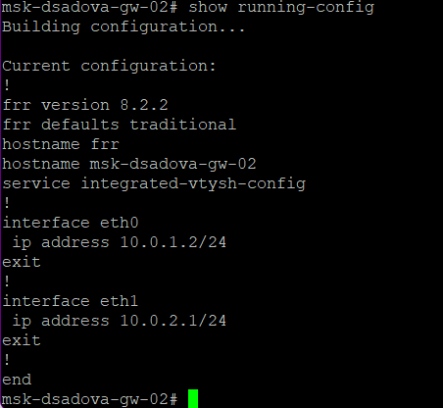
Рис. 11: Настройка IPv4
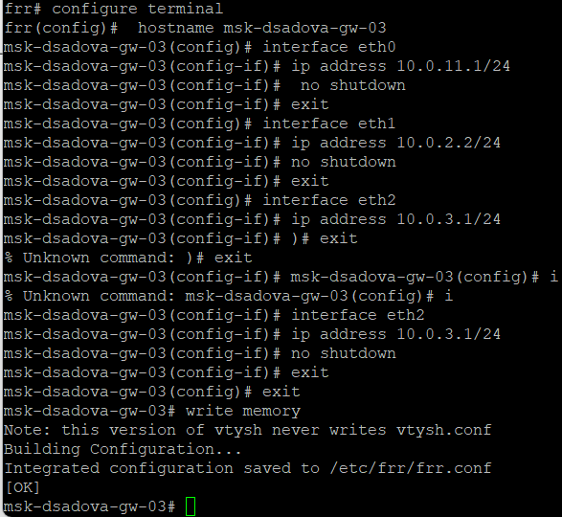
Рис. 12: Настройка IPv4
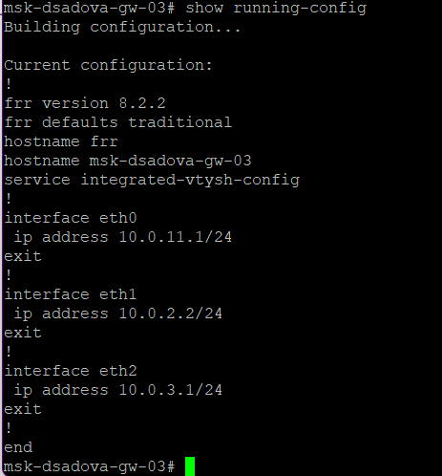
Рис. 13: Настройка IPv4
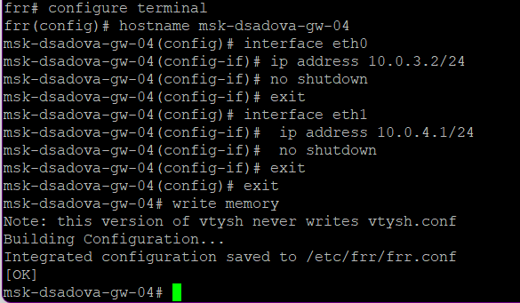
Рис. 14: Настройка IPv4
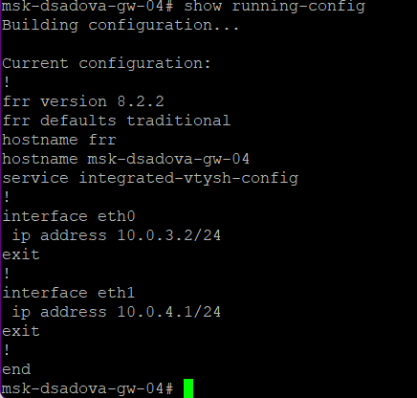
Рис. 15: Настройка IPv4
- Присвойте IPv6-адреса оконечным устройствам PC1 и PC2 в соответствии с данными в табл. 8.2:(рис. 16), (рис. 17)
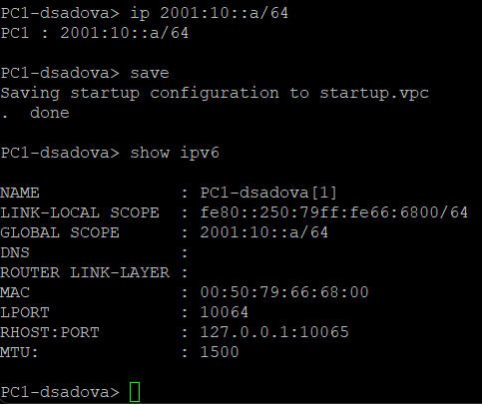
Рис. 16: Настройка IPv6 на PC1
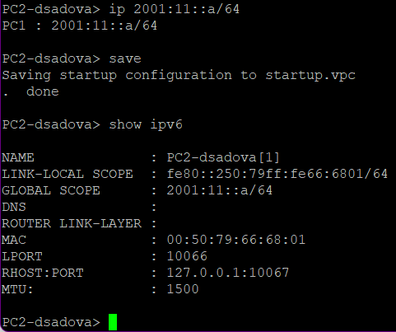
Рис. 17: Настройка IPv6 на PC2
- Настройте IPv6-адреса на интерфейсах маршрутизаторов:(рис. 18), (рис. 19), (рис. 20), (рис. 21), (рис. 22), (рис. 23), (рис. 24), (рис. 25)
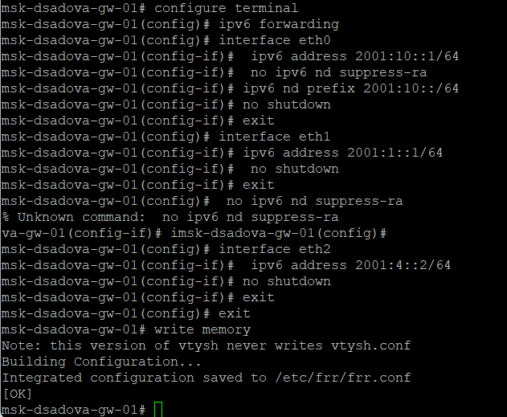
Рис. 18: Настройка IPv6
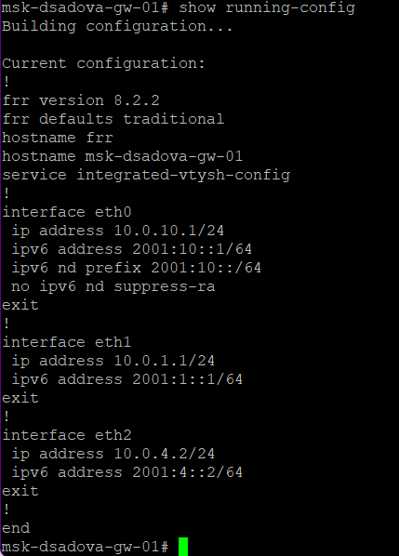
Рис. 19: Настройка IPv6
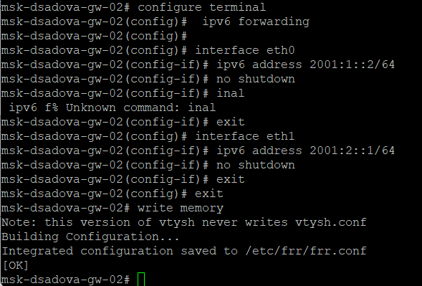
Рис. 20: Настройка IPv6
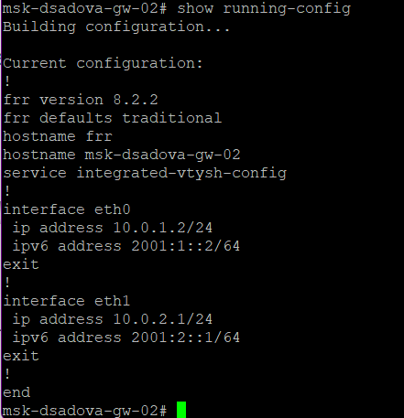
Рис. 21: Настройка IPv6
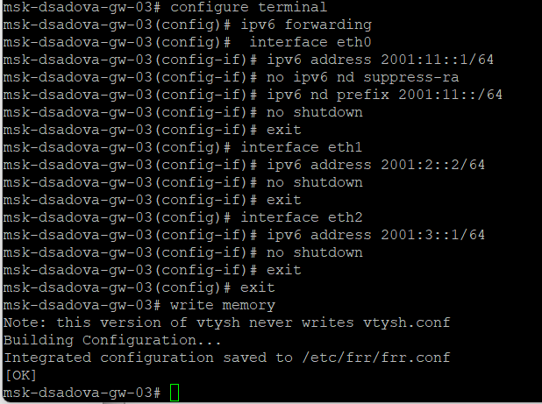
Рис. 22: Настройка IPv6
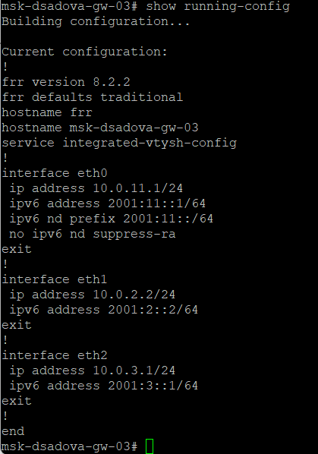
Рис. 23: Настройка IPv6
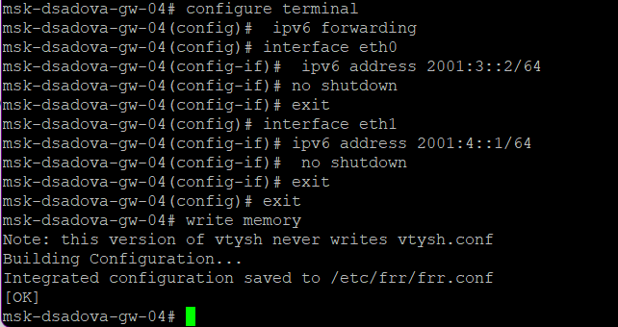
Рис. 24: Настройка IPv6
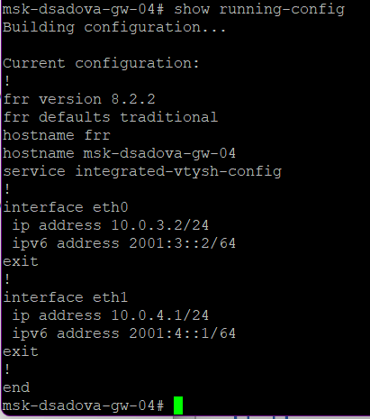
Рис. 25: Настройка IPv6
Настройка динамической маршрутизации по протоколу RIP.
- На маршрутизаторах настройте RIP в качестве протокола динамической маршрутизации:(рис. 26), (рис. 27), (рис. 28), (рис. 29)
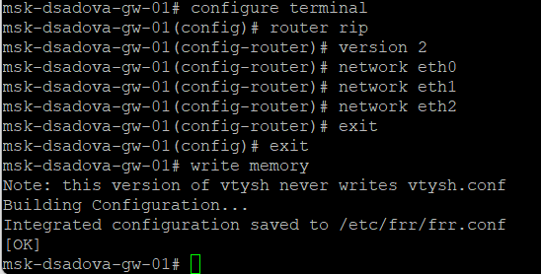
Рис. 26: Настройка RIP на gw-01
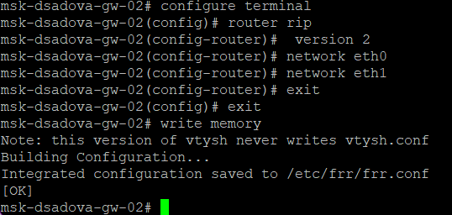
Рис. 27: Настройка RIP на gw-02
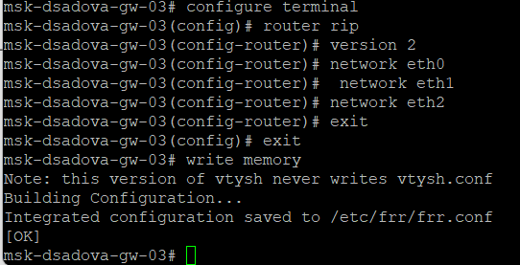
Рис. 28: Настройка RIP на gw-03
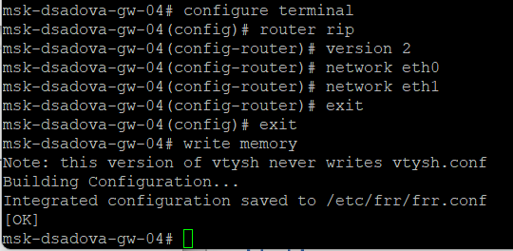
Рис. 29: Настройка RIP на gw-04
- Убедитесь, что маршрутизация по RIP настроена:(рис. 30), (рис. 31)
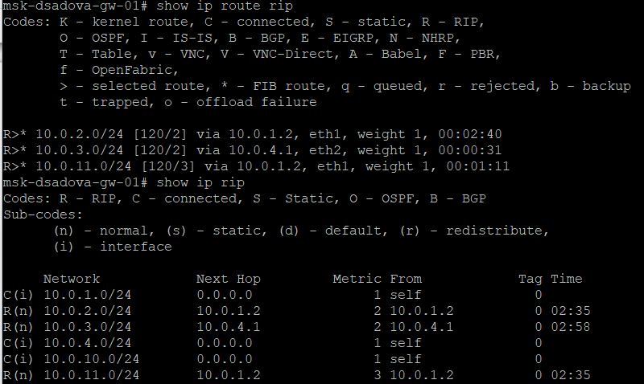
Рис. 30: Проверка RIP на gw-01
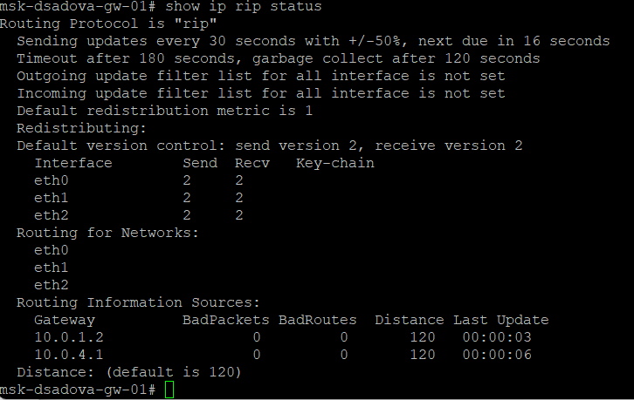
Рис. 31: Проверка RIP на gw-02
- Проверьте пути прохождения пакетов: – С PC1 пропингуйте PC2 и определите путь следования пакетов:(рис. 32)
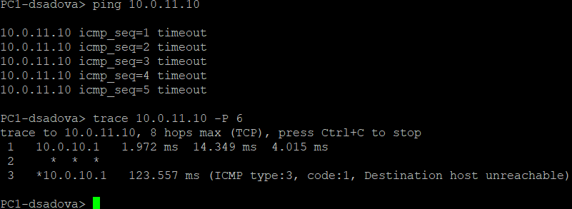
Рис. 32: Traceroute с PC1 на PC2 через RIP
Из traceroute видно, что пакеты доходят до первого маршрутизатора (10.0.10.1), но дальше не проходят — все последующие хосты не отвечают (*). В конце появляется сообщение «Destination host unreachable» от 10.0.10.1. Это указывает на отсутствие маршрута до сети 10.0.11.0/24.
– Проверьте метрики протокола RIP:(рис. 33)
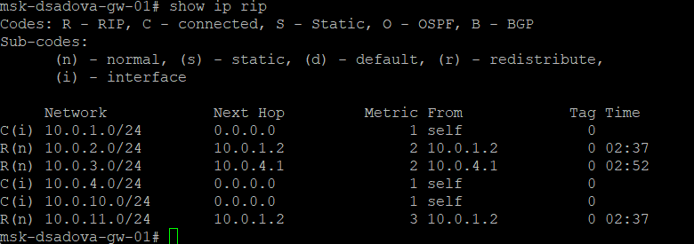
Рис. 33: Метрики RIP на gw-01
– Предположим, что пакет проходит через маршрутизатор msk-user-gw-02 (в противном случае для дальнейших действий используйте маршрутизатор msk-user-gw-04). Отключите на маршрутизаторе msk-user-gw-02 интерфейс(рис. 34)
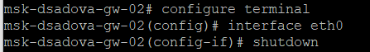
Рис. 34: Отключение интерфейса на gw-02
– Проверьте метрики протокола RIP:(рис. 35)

Рис. 35: Метрики RIP после отключения интерфейса
– С PC1 пропингуйте PC2 и определите путь следования пакетов. Отметьте примерное время, за которое восстановится маршрут.(рис. 36)
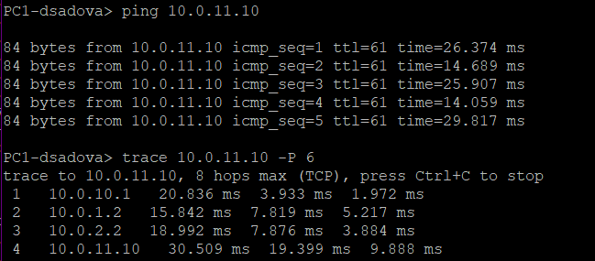
Рис. 36: Traceroute после отключения интерфейса
После восстановления маршрута ping успешно проходит: среднее время отклика ~20 мс. Маршрут восстановился практически мгновенно после включения интерфейса.
– Включите на маршрутизаторе msk-user-gw-02 интерфейс:(рис. 37)
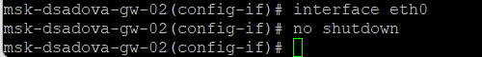
Рис. 37: Включение интерфейса на gw-02
– С PC1 пропингуйте PC2 и определите путь следования пакетов.(рис. 38)
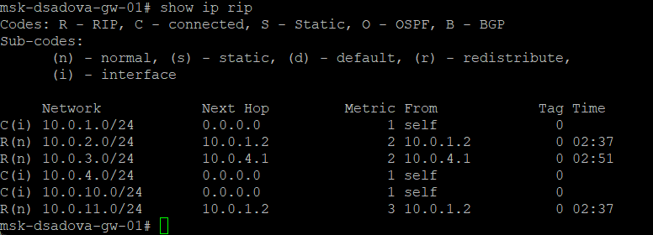
Рис. 38: Traceroute после восстановления интерфейса
– Посмотрите захваченный на соединениях трафик. В отчёте поясните, какую информацию можно извлечь из перехваченных пакетов.(рис. 39), (рис. 40), (рис. 41), (рис. 42), (рис. 43)
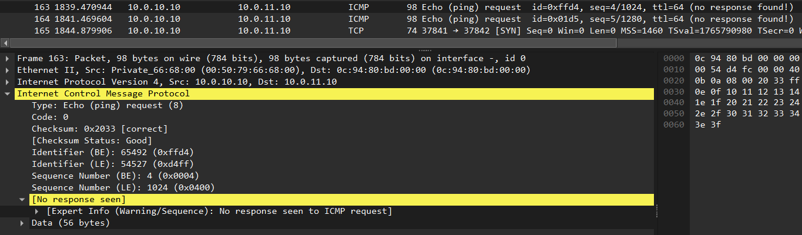
Рис. 39: Захват трафика
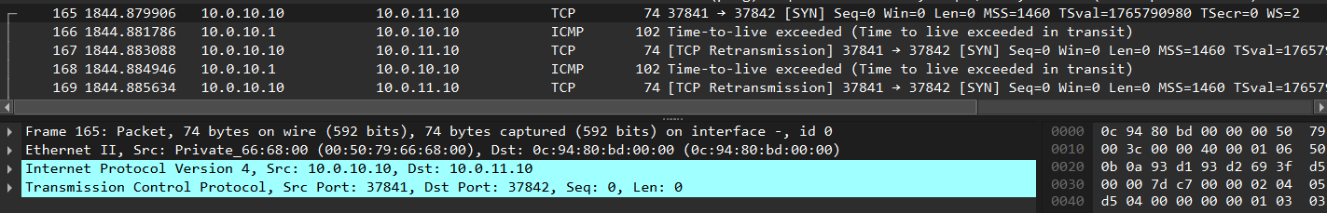
Рис. 40: Захват трафика
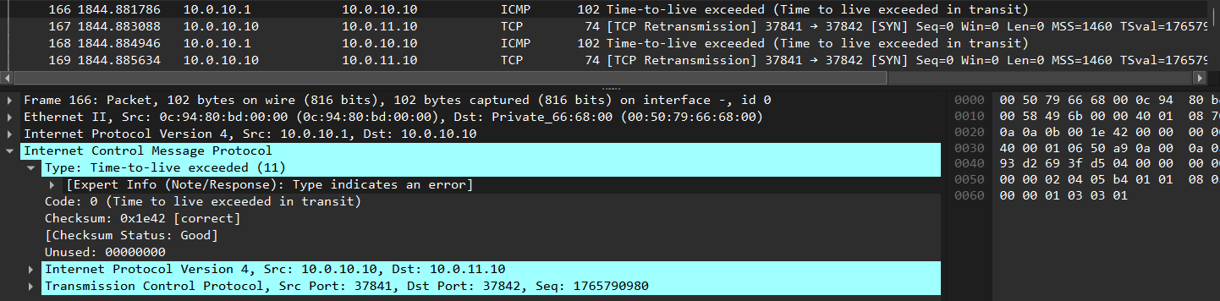
Рис. 41: Захват трафика
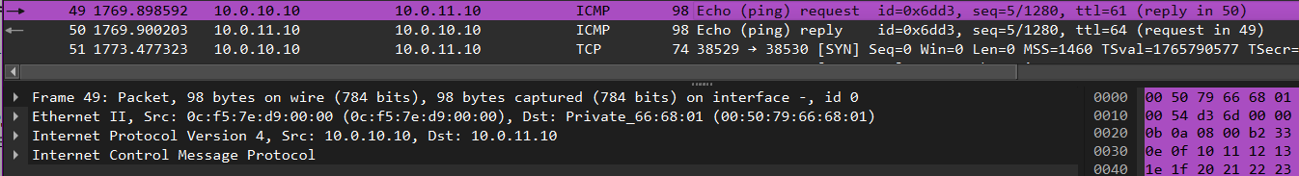
Рис. 42: Захват трафика
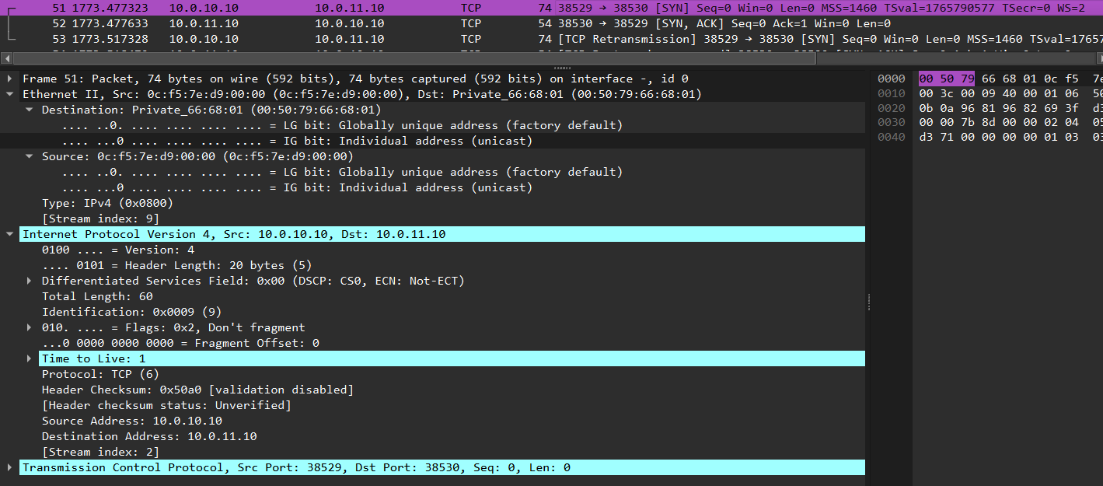
Рис. 43: Захват трафика
- ICMP-запросы (ping) не получают ответа — маршрут отсутствует.
- ICMP Time-to-live exceeded — пакеты умирают на первом же маршрутизаторе (TTL=1).
- TCP SYN-пакеты не получают SYN-ACK — соединение не устанавливается.
- Ретрансмиссии TCP — клиент пытается повторно отправить SYN.
При отсутствии маршрута трафик не проходит дальше первого маршрутизатора, который возвращает ICMP-ошибки.
- На маршрутизаторах настройте RIPng для сетей IPv6:(рис. 44), (рис. 45), (рис. 46), (рис. 47)
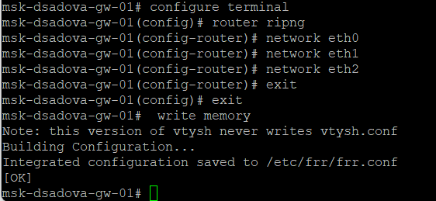
Рис. 44: Настройка RIPng
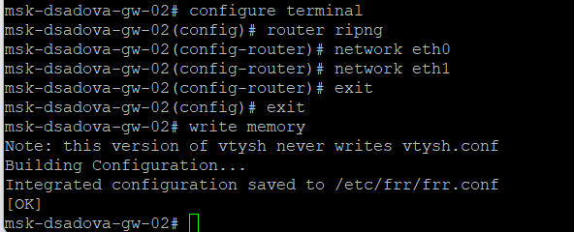
Рис. 45: Настройка RIPng
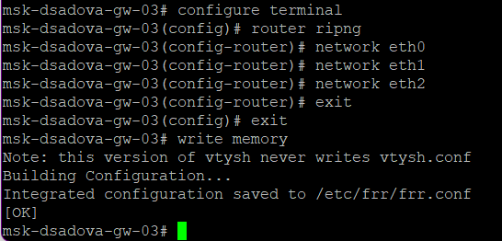
Рис. 46: Настройка RIPng
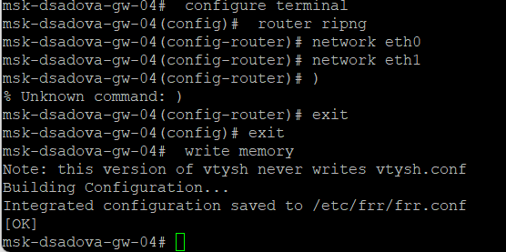
Рис. 47: Настройка RIPng
- Проверьте пути прохождения пакетов: – С PC1 пропингуйте PC2 и определите путь следования пакетов:(рис. 48)
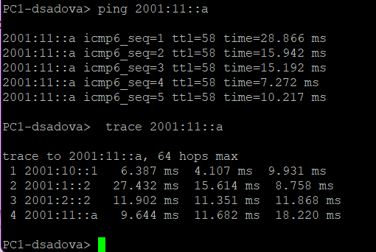
Рис. 48: Traceroute IPv6 с PC1 на PC2 через RIPng
– Проверьте метрики протокола RIPng:(рис. 49)
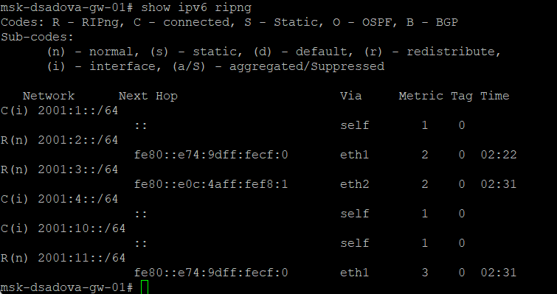
Рис. 49: Метрики RIPng
– Предположим, что пакет проходит через маршрутизатор msk-user-gw-02 (в противном случае для дальнейших действий используйте маршрутизатор msk-user-gw-04). Отключите на маршрутизаторе msk-user-gw-02 интерфейс:(рис. 50)
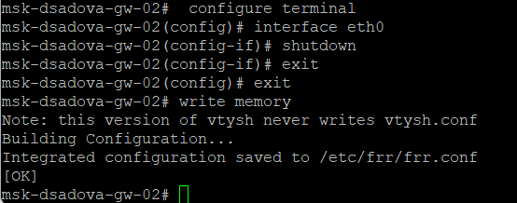
Рис. 50: Отключение интерфейса на gw-02 (IPv6)
– Проверьте метрики протокола RIPng:(рис. 51)
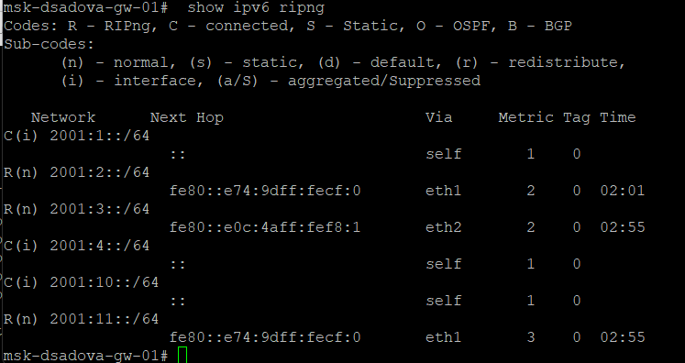
Рис. 51: Метрики RIPng после отключения интерфейса
– С PC1 пропингуйте PC2 и определите путь следования пакетов.(рис. 52), (рис. 53)
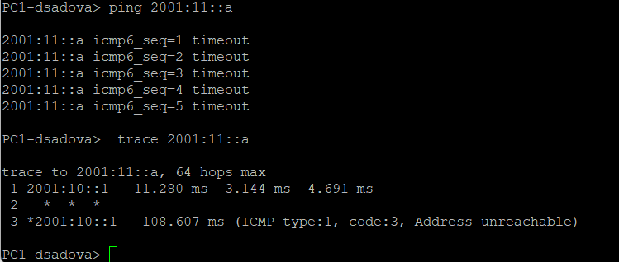
Рис. 52: Traceroute IPv6 после отключения интерфейса (попытка 1)
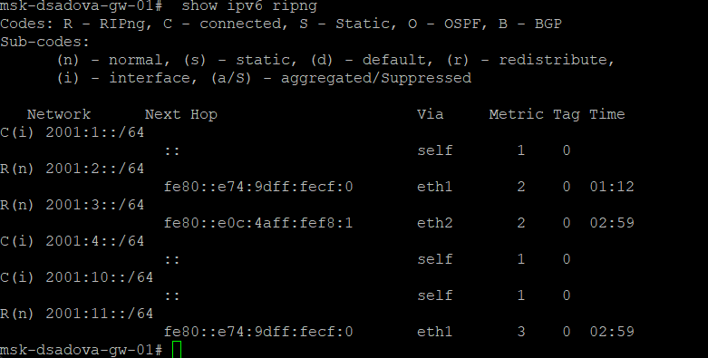
Рис. 53: Traceroute IPv6 после отключения интерфейса (попытка 2)
Первый пинг не проходит (адрес недоступен), но последующие успешны. Это указывает на быстрое восстановление маршрута после включения интерфейса.
– Отметьте примерное время, за которое восстановится маршрут.
Время восстановления: ≈ 1-2 секунды.
– Включите на маршрутизаторе msk-user-gw-02 интерфейс:(рис. 54)
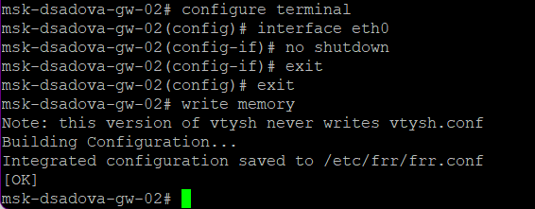
Рис. 54: Включение интерфейса на gw-02 (IPv6)
Интерфейс успешно включён, сохранена конфигурация.
– С PC1 пропингуйте PC2 и определите путь следования пакетов(рис. 55)
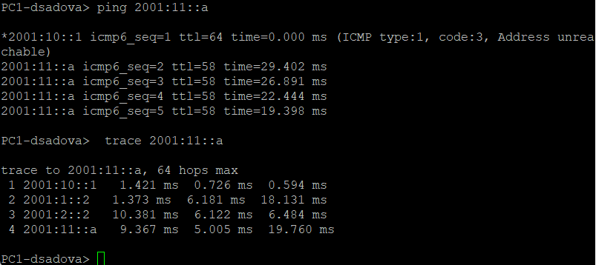
Рис. 55: Traceroute IPv6 после восстановления интерфейса
Traceroute показывает путь через три маршрутизатора 2001:10::1, 2001:1::2, 2001:2::2, 2001:11::a (PC2)
Всё работает корректно.
– Посмотрите захваченный на соединениях трафик. В отчёте поясните, какую информацию можно извлечь из перехваченных пакетов.(рис. 56), (рис. 57), (рис. 58), (рис. 59)
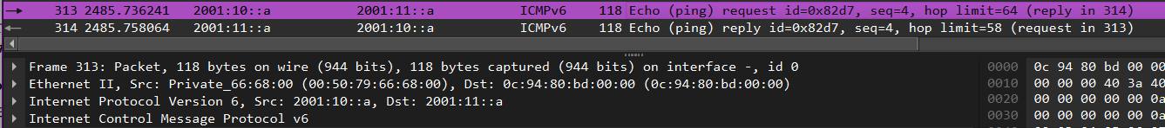
Рис. 56: Захват трафика IPv6
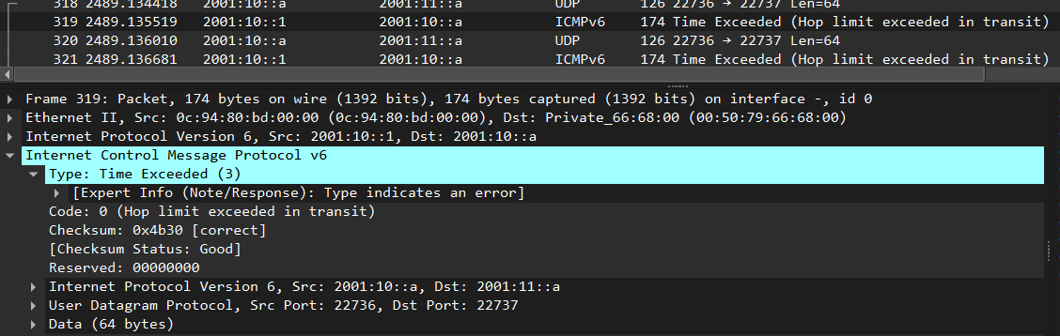
Рис. 57: Захват трафика IPv6
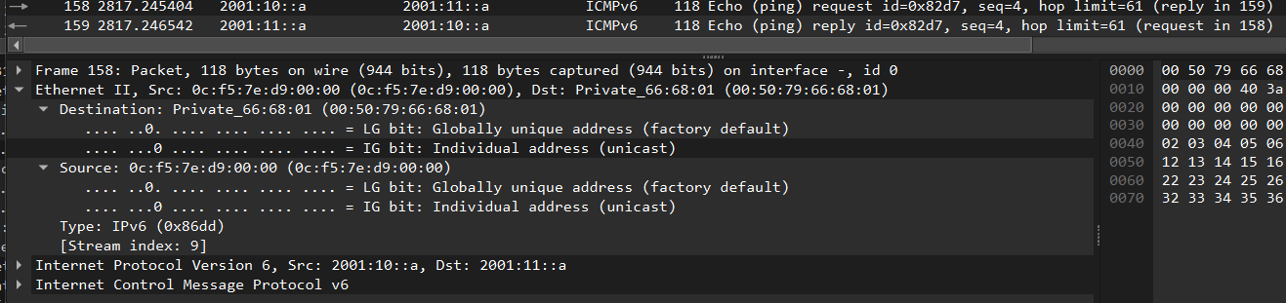
Рис. 58: Захват трафика IPv6
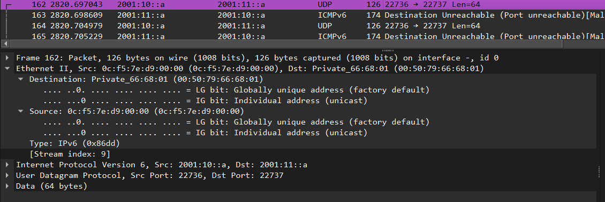
Рис. 59: Захват трафика IPv6
Настройка динамической маршрутизации по протоколу OSPF.
- На маршрутизаторах настройте OSPFv2 для сетей IPv4:(рис. 60), (рис. 61), (рис. 62), (рис. 63)
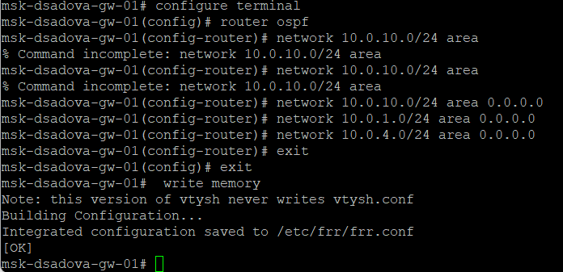
Рис. 60: Настройка OSPFv2 на gw-01
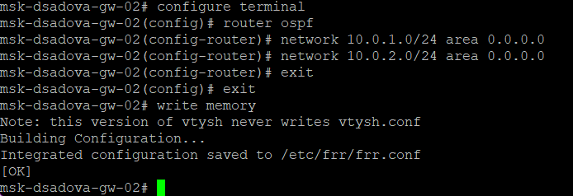
Рис. 61: Настройка OSPFv2 на gw-02
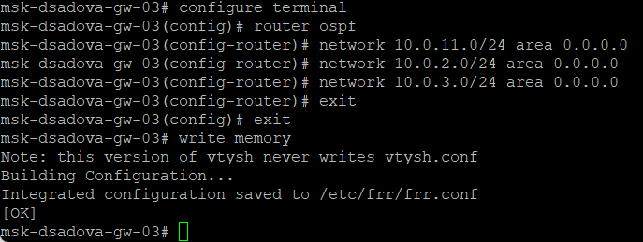
Рис. 62: Настройка OSPFv2 на gw-03
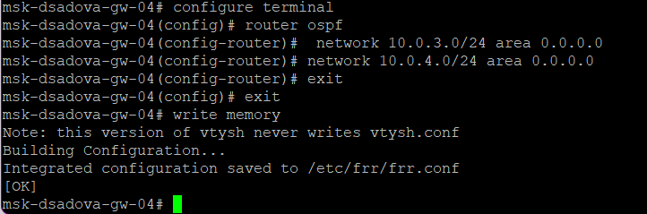
Рис. 63: Настройка OSPFv2 на gw-04
- С PC1 пропингуйте PC2 и определите путь следования пакетов:(рис. 64)
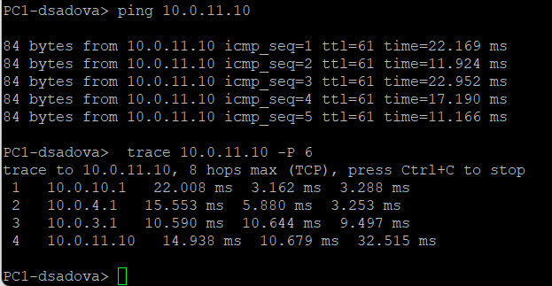
Рис. 64: Traceroute через OSPFv2
- Проверьте таблицу маршрутизации протокола OSPFv2:(рис. 65)
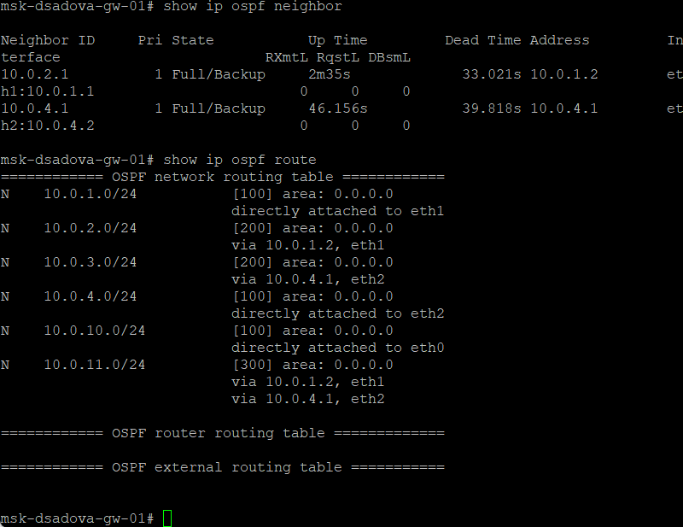
Рис. 65: Таблица OSPFv2 на gw-01
- Предположим, что пакет проходит через маршрутизатор msk-user-gw-02 (в противном случае для дальнейших действий используйте маршрутизатор msk-user-gw-04). Отключите на маршрутизаторе msk-user-gw-02 интерфейс:(рис. 66)
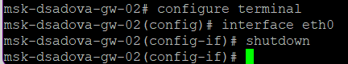
Рис. 66: Отключение интерфейса на gw-02 (OSPF)
- Проверьте таблицу маршрутизации протокола OSPFv2:(рис. 67)
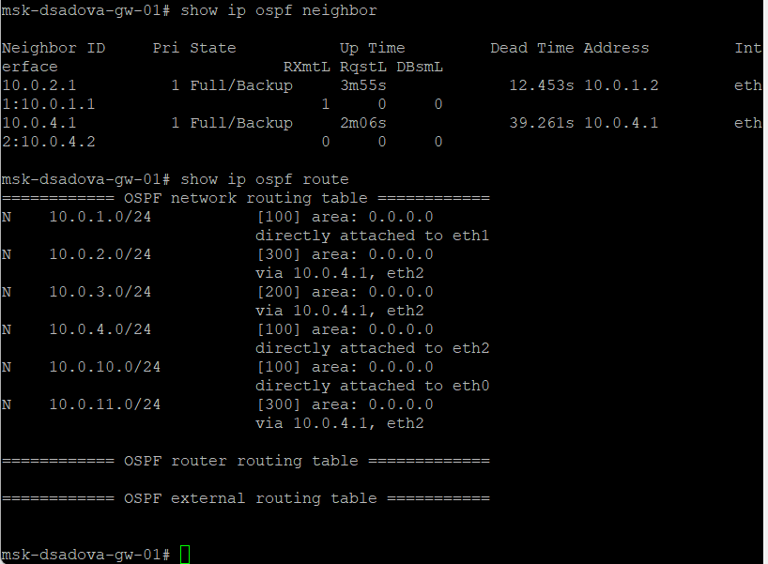
Рис. 67: Таблица OSPFv2 после отключения интерфейса
- С PC1 пропингуйте PC2 и определите путь следования пакетов. Отметьте примерное время, за которое восстановится маршрут.(рис. 68)
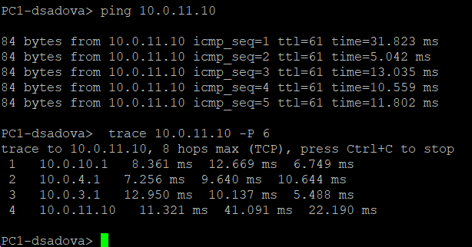
Рис. 68: Traceroute после отключения интерфейса в OSPF
Ping успешен, среднее время ~14 мс.
Traceroute показывает альтернативный путь через 10.0.4.1, 10.0.3.1. Маршрут восстановился быстро
- Включите на маршрутизаторе msk-user-gw-02 интерфейс:(рис. 69)
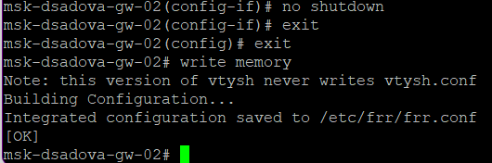
Рис. 69: Включение интерфейса на gw-02 (OSPF)
Интерфейс включён, конфигурация сохранена.
- С PC1 пропингуйте PC2 и определите путь следования пакетов.(рис. 70)
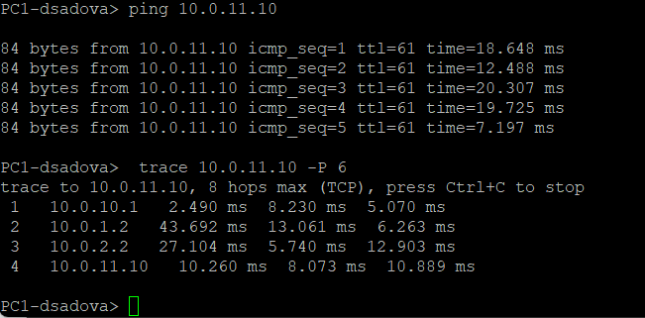
Рис. 70: Traceroute после восстановления интерфейса в OSPF
Ping успешен, среднее время ~16 мс. Traceroute показывает путь через 10.0.1.2, 10.0.2.2 (первоначальный маршрут).
- Посмотрите захваченный на соединениях трафик. В отчёте поясните, какую информацию можно извлечь из перехваченных пакетов.(рис. 71), (рис. 72), (рис. 73), (рис. 74), (рис. 75), (рис. 76), (рис. 77), (рис. 78)
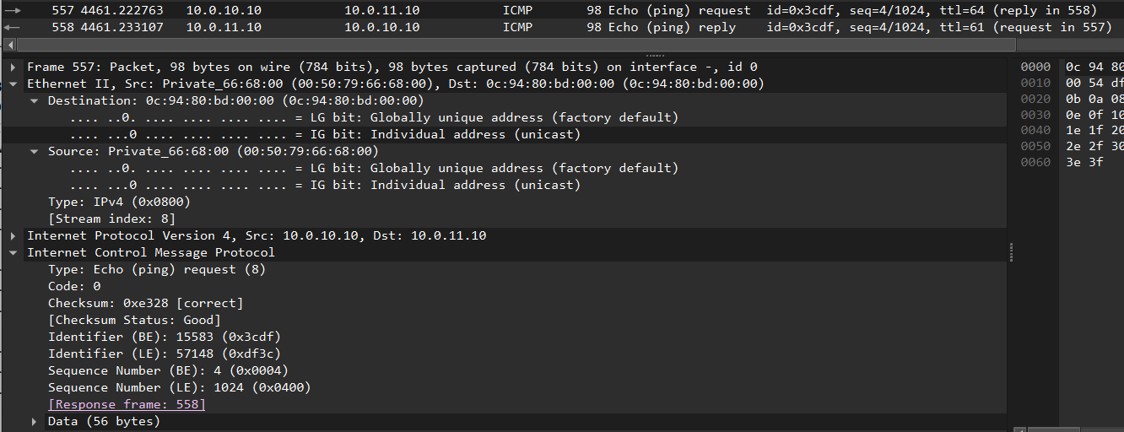
Рис. 71: Захват трафика OSPF (пакет 1)
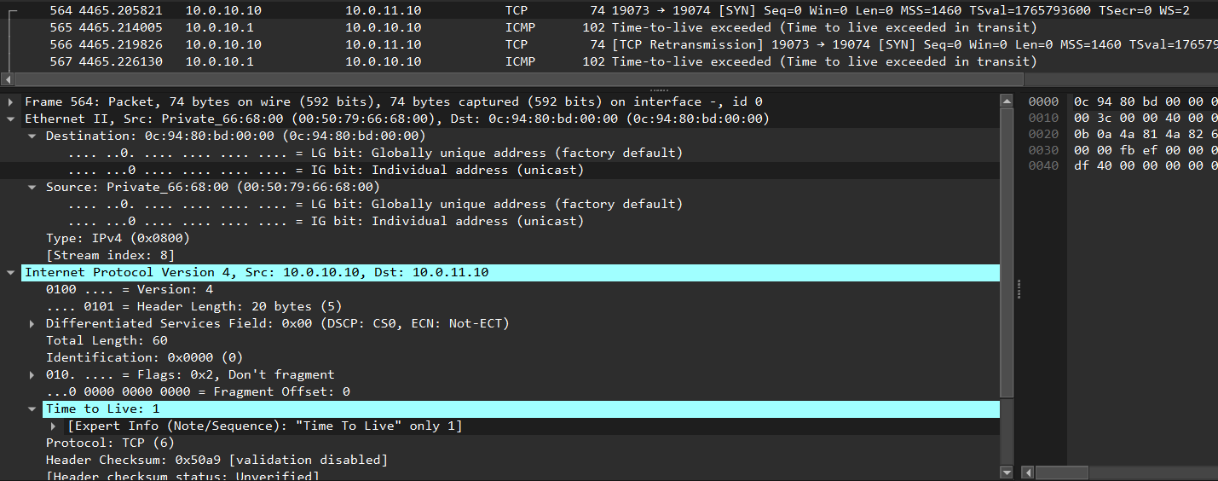
Рис. 72: Захват трафика OSPF (пакет 2)
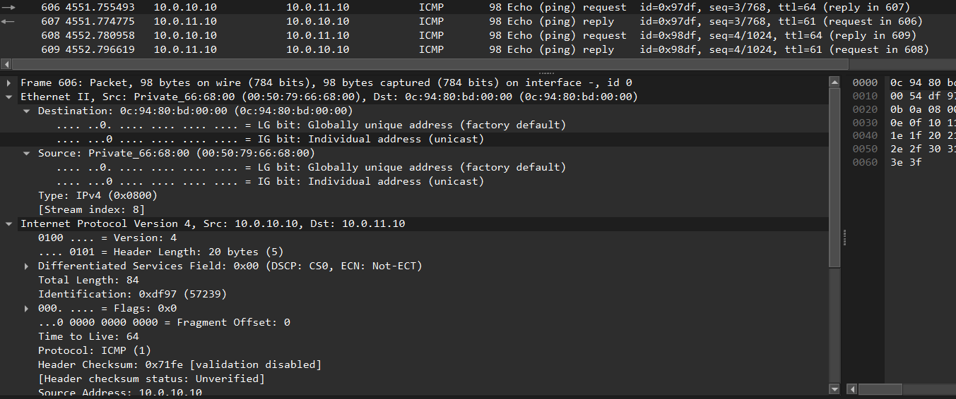
Рис. 73: Захват трафика OSPF (пакет 3)
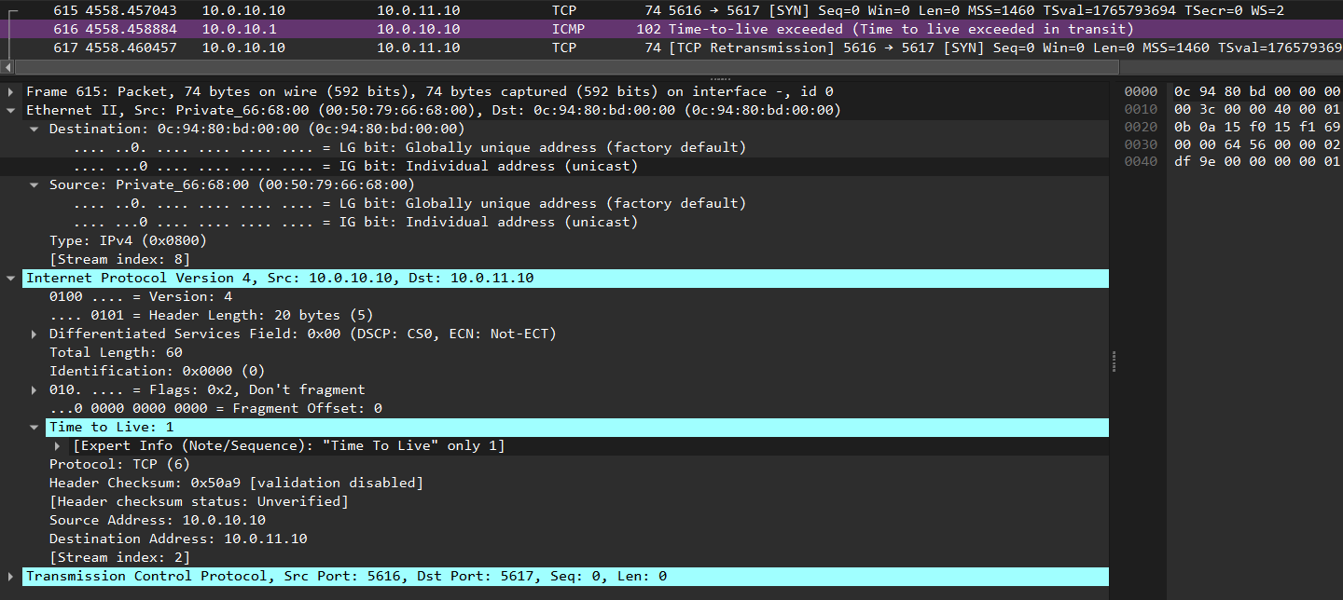
Рис. 74: Захват трафика OSPF (пакет 4)
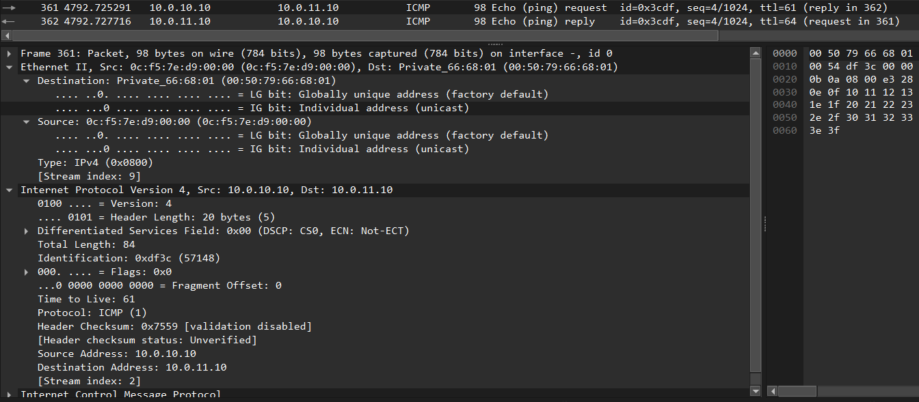
Рис. 75: Захват трафика OSPF (пакет 5)
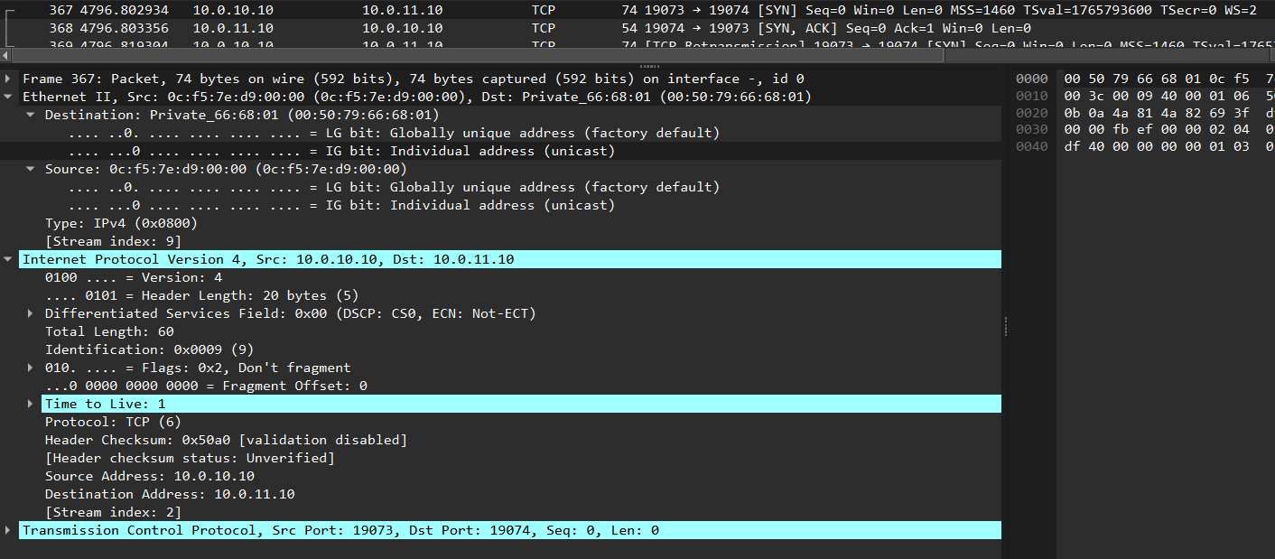
Рис. 76: Захват трафика OSPF (пакет 6)
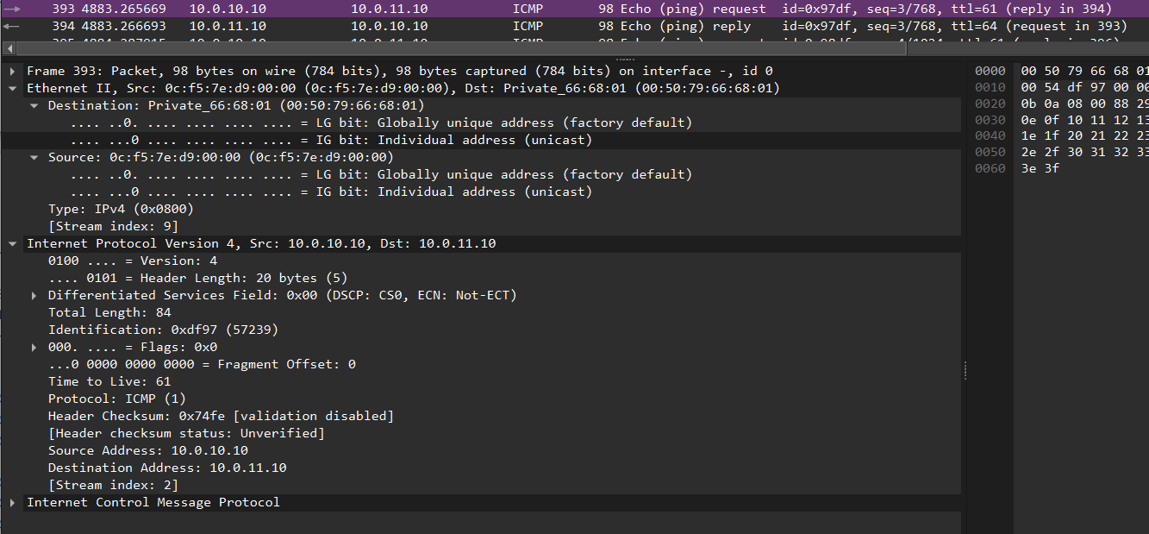
Рис. 77: Захват трафика OSPF (пакет 7)
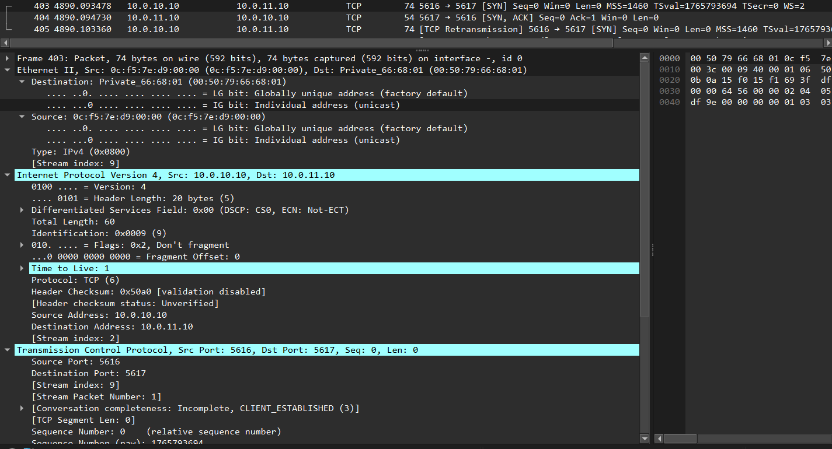
Рис. 78: Захват трафика OSPF (пакет 8)
Успешный ICMP-обмен (запрос-ответ) с TTL=61/64.
Пакеты с TTL=1 не проходят дальше первого маршрутизатора.
TCP-сессии устанавливаются успешно (SYN, SYN-ACK).
Видна инкапсуляция и маршрутизация на уровне L3.
- На маршрутизаторах настройте OSPFv3 для сетей IPv6:(рис. 79), (рис. 80), (рис. 81), (рис. 82)
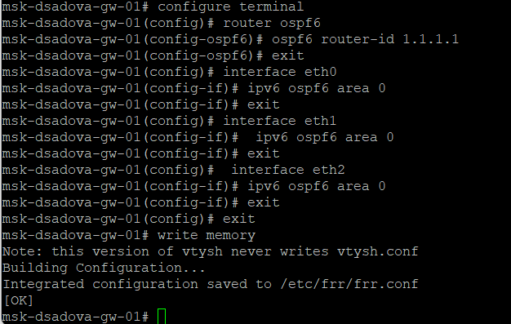
Рис. 79: Настройка OSPFv3
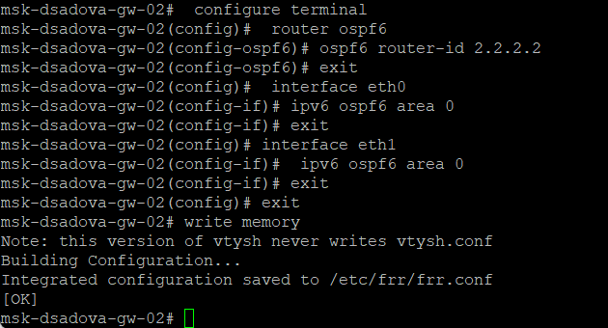
Рис. 80: Настройка OSPFv3
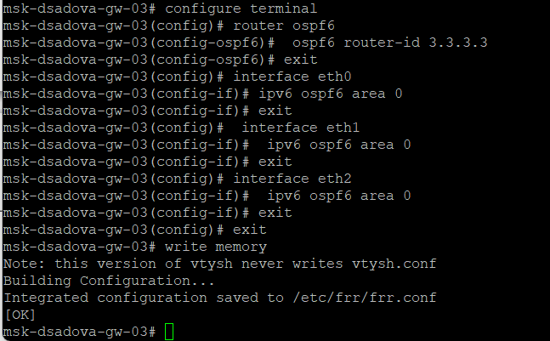
Рис. 81: Настройка OSPFv3
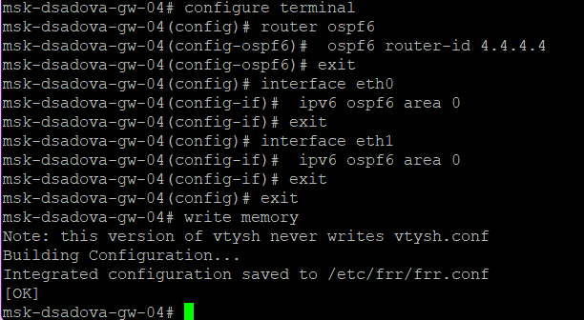
Рис. 82: Настройка OSPFv3
- С PC1 пропингуйте PC2 и определите путь следования пакетов:(рис. 83)
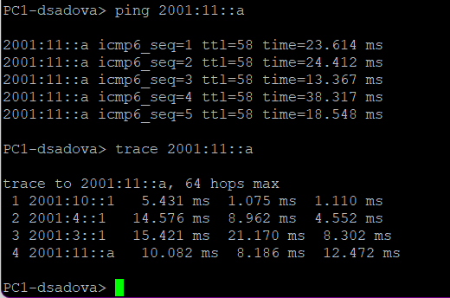
Рис. 83: Traceroute через OSPFv3
- Проверьте таблицу маршрутизации протокола OSPFv3:(рис. 84)
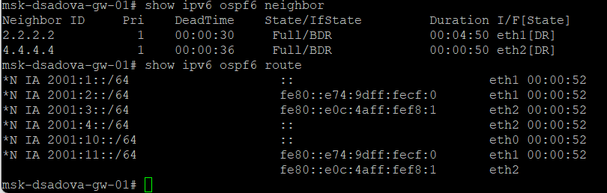
Рис. 84: Таблица OSPFv3 на gw-01
- Предположим, что пакет проходит через маршрутизатор msk-user-gw-02 (в противном случае для дальнейших действий используйте маршрутизатор msk-user-gw-04). Отключите на маршрутизаторе msk-user-gw-02 интерфейс:(рис. 85)
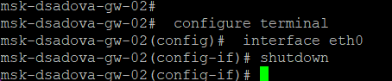
Рис. 85: Отключение интерфейса на gw-02 (OSPFv3)
- Проверьте таблицу маршрутизации протокола OSPFv3:(рис. 86)
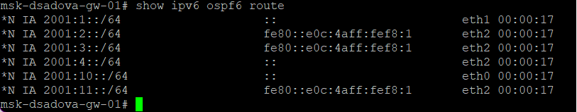
Рис. 86: Таблица OSPFv3 после отключения интерфейса
- С PC1 пропингуйте PC2 и определите путь следования пакетов. Отметьте примерное время, за которое восстановится маршрут.(рис. 87)
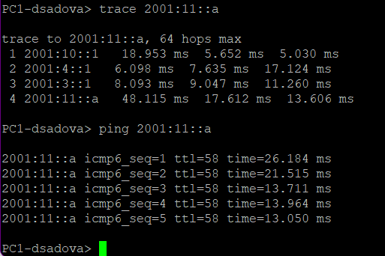
Рис. 87: Traceroute после отключения интерфейса в OSPFv3
Traceroute показывает путь через маршрутизаторы: 2001:10::1, 2001:4::1, 2001:3::1, 2001:11::a
Время отклика: 10-30 мс.
- Включите на маршрутизаторе msk-user-gw-02 интерфейс:(рис. 88)
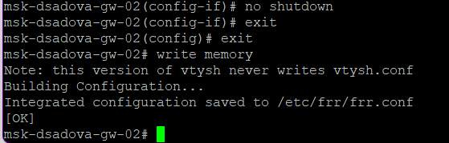
Рис. 88: Включение интерфейса на gw-02 (OSPFv3)
- С PC1 пропингуйте PC2 и определите путь следования пакетов.(рис. 89)
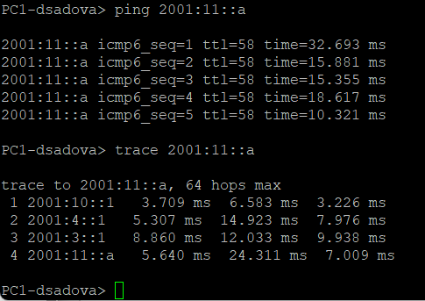
Рис. 89: Traceroute после восстановления интерфейса в OSPFv3
Успешная маршрутизация IPv6 через OSPFv3
Traceroute показывает путь через маршрутизаторы: 2001:10::1, 2001:4::1, 2001:3::1, 2001:11::a
Время отклика: 10-30 мс.
- Посмотрите захваченный на соединениях трафик. В отчёте поясните, какую информацию можно извлечь из перехваченных пакетов.(рис. 90), (рис. 91), (рис. 92), (рис. 93), (рис. 94), (рис. ¿fig:092?)
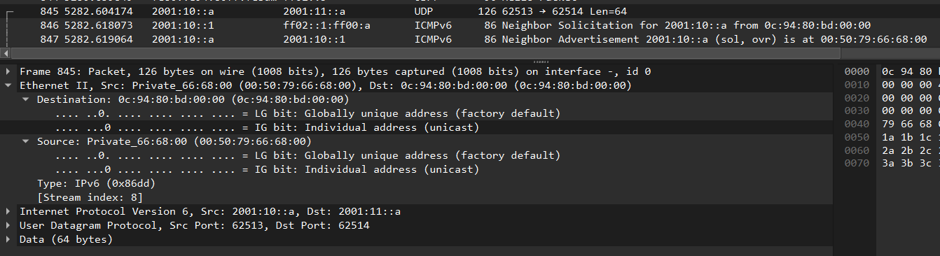
Рис. 90: Захват трафика OSPFv3
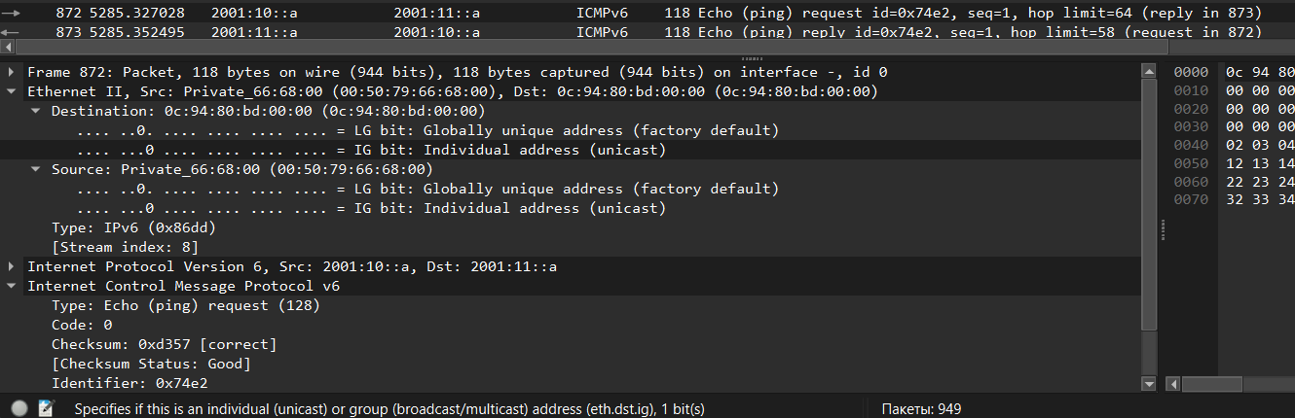
Рис. 91: Захват трафика OSPFv3
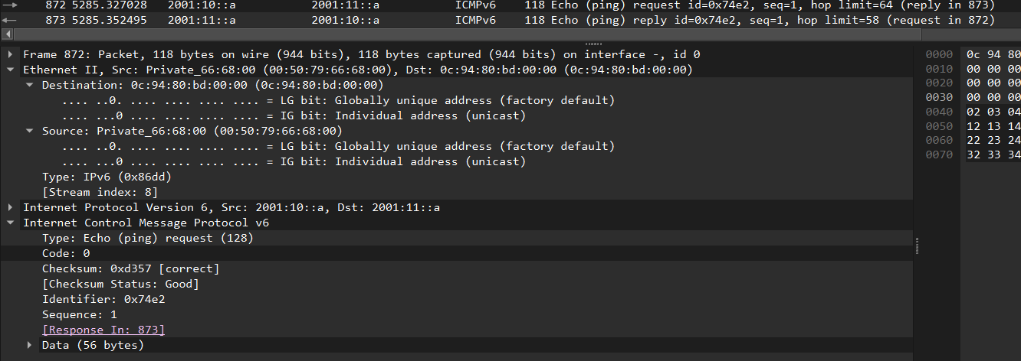
Рис. 92: Захват трафика OSPFv3
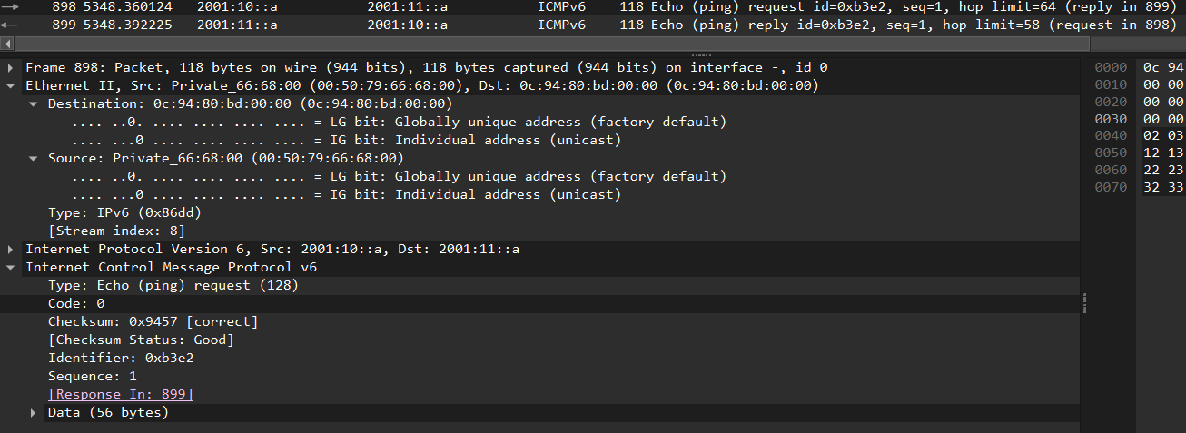
Рис. 93: Захват трафика OSPFv3
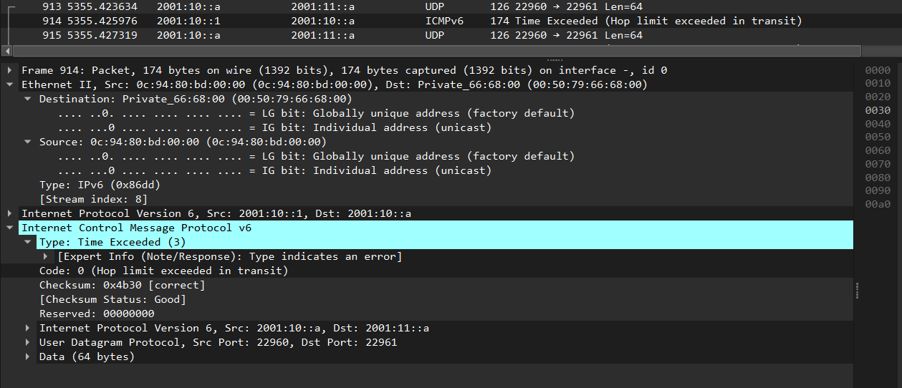
Рис. 94: Захват трафика OSPFv3
Успешный обмен ICMPv6.
TCP-сессии устанавливаются.
TTL/HL корректно уменьшаются.
Видна работа двойного стека (IPv4 и IPv6).

2.2 Построение туннеля IPv6–IPv4

2.2.1 Постановка задачи
Заданы две IPv6-сети и IPv4-сеть. Требуется организовать туннель IPv6 поверх IPv4, позволяющий передавать данные из одной IPv6-сети в другую IPv6-сеть через сеть IPv4. Назначаемые устройствам сети адреса указаны в табл. 8.3
При организации туннеля IPv6 поверх IPv4 трафик 6in4 отправляется внутри пакетов IPv4, в заголовках которых номер протокола IP имеет значение 41. Накладные расходы инкапсуляции состоят в том, что размер заголовка IPv4 имеет размер 20 байт, соответственно при MTU в 1500 байт IPv6-пакеты размером 1480 байт можно отправлять без фрагментации.

2.2.2 Порядок выполнения работы
- Создайте новый проект в GNS3.
- В рабочем пространстве разместите и соедините устройства в соответствии с топологией, приведённой на рис. 8.5. Используйте маршрутизаторы VyOS.
- Измените отображаемые названия устройств. Коммутаторам присвойте названия по принципу msk-user-sw-0x, маршрутизаторам — по принципу msk-user-gw-0x, VPCS — по принципу PCx-user, где вместо user укажите имя вашей учётной записи, вместо x — порядковый номер устройства.(рис. 95)
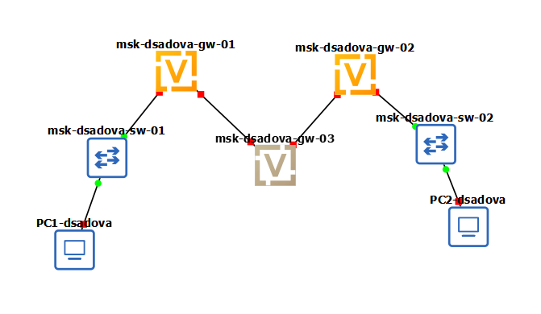
Рис. 95: Топология туннеля IPv6–IPv4
- На соединении между первым и третьим маршрутизаторами подключите анализатор трафика.(рис. 96)
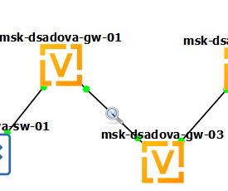
Рис. 96: Подключение анализатора трафика
- Присвойте адреса оконечным устройствам PC1 и PC2 в соответствии с данными в табл. 8.3:(рис. 97), (рис. 98)
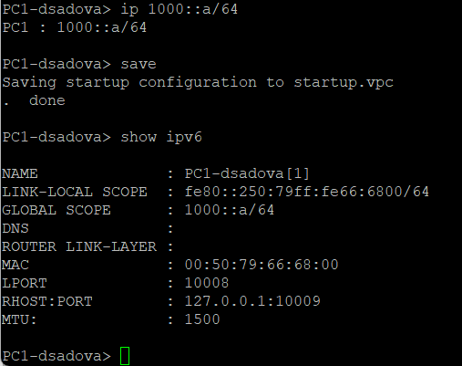
Рис. 97: Настройка адресов на PC1 (туннель)
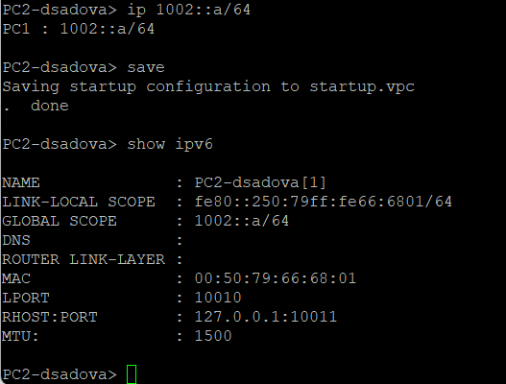
Рис. 98: Настройка адресов на PC2 (туннель)
PC2 настроен с IPv6-адресом 1002::a/64
- Установите систему на маршрутизаторы VyOS.
- На маршрутизаторах перейдите в режим конфигурирования, измените имя устройства (вместо user укажите имя вашей учётной записи, вместо x - порядковый номер устройства):(рис. 99), (рис. 100), (рис. 101)
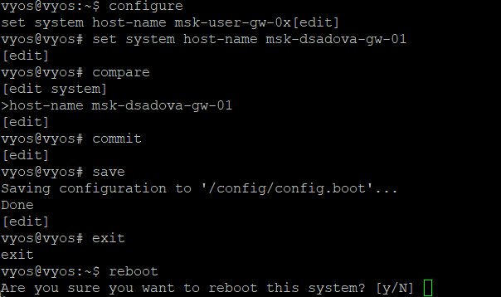
Рис. 99: Настройка имени маршрутизатора R1
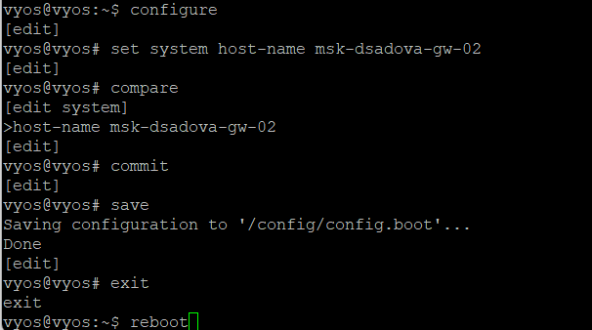
Рис. 100: Настройка имени маршрутизатора R2
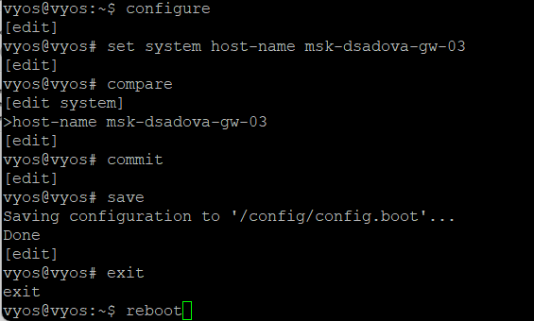
Рис. 101: Настройка имени маршрутизатора R3
- Настройте адреса на интерфейсах маршрутизаторов:(рис. 102), (рис. 103), (рис. 104)
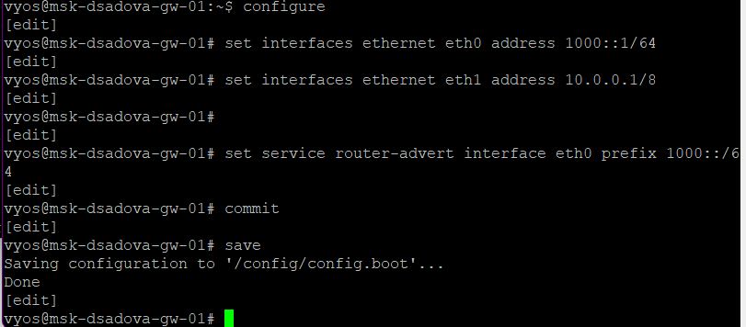
Рис. 102: Настройка адресов на R1
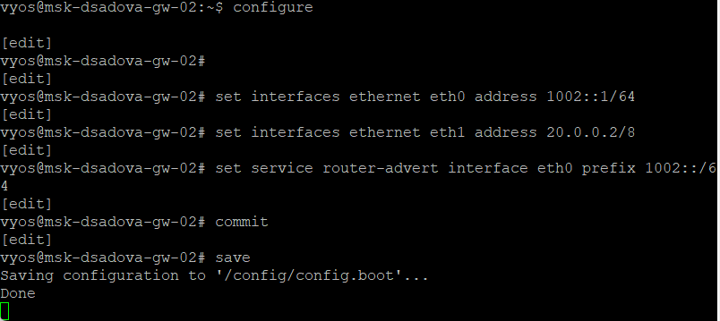
Рис. 103: Настройка адресов на R2
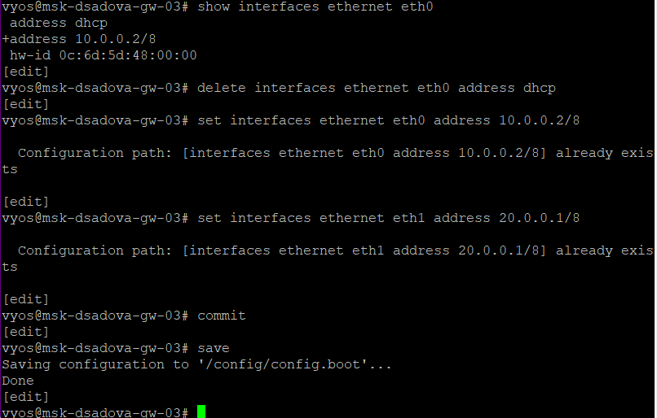
Рис. 104: Настройка адресов на R3
- Убедитесь, что на PC появились адреса ближайших к ним маршрутизаторов: (рис. 105)
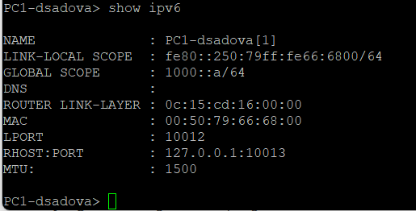
Рис. 105: Проверка адресов на PC1
- Проверьте маршруты с маршрутизатора R1:(рис. 106)
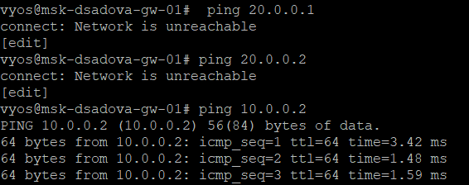
Рис. 106: Таблица маршрутизации на R1
В отчёте поясните результат проверки, в том числе с учётом анализа трафика.(рис. 107)
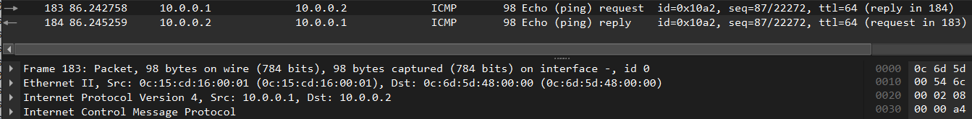
Рис. 107: Анализ трафика до настройки туннеля
Работает только IPv4 маршрутизация. Ping между 10.0.0.1 и 10.0.0.2 успешен
- Настройте маршрутизацию IPv4:(рис. 108), (рис. 109), (рис. 110)
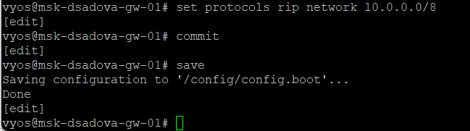
Рис. 108: Настройка статической маршрутизации IPv4 на R1
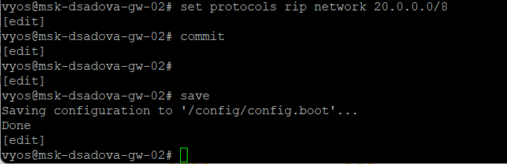
Рис. 109: Настройка статической маршрутизации IPv4 на R2
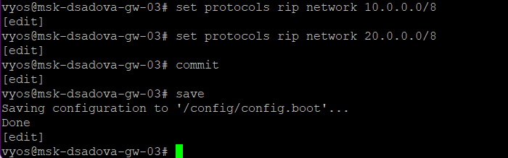
Рис. 110: Настройка статической маршрутизации IPv4 на R3
- Проверьте маршруты:(рис. 111)
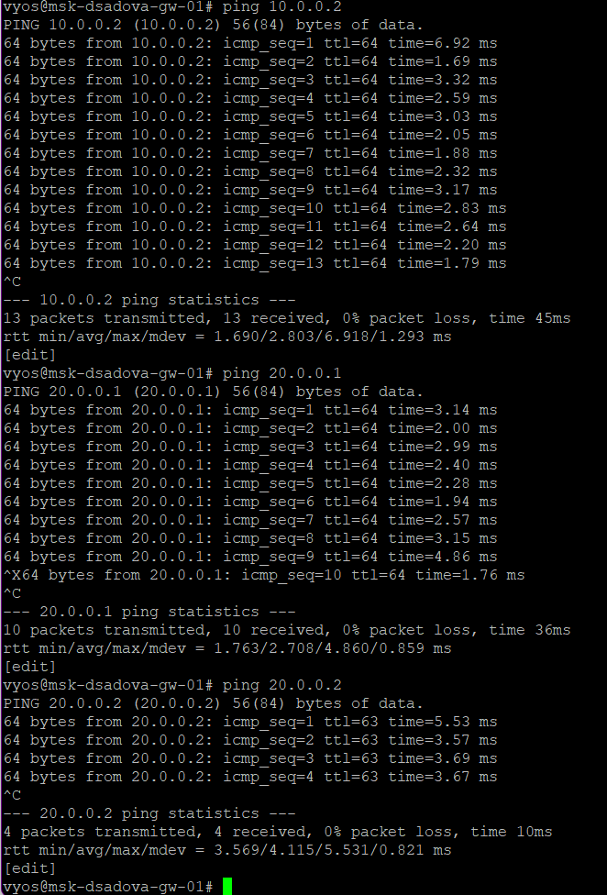
Рис. 111: Проверка маршрутов после настройки IPv4
В отчёте поясните результат проверки, в том числе с учётом анализа трафика.(рис. 112), (рис. 113), (рис. 114)
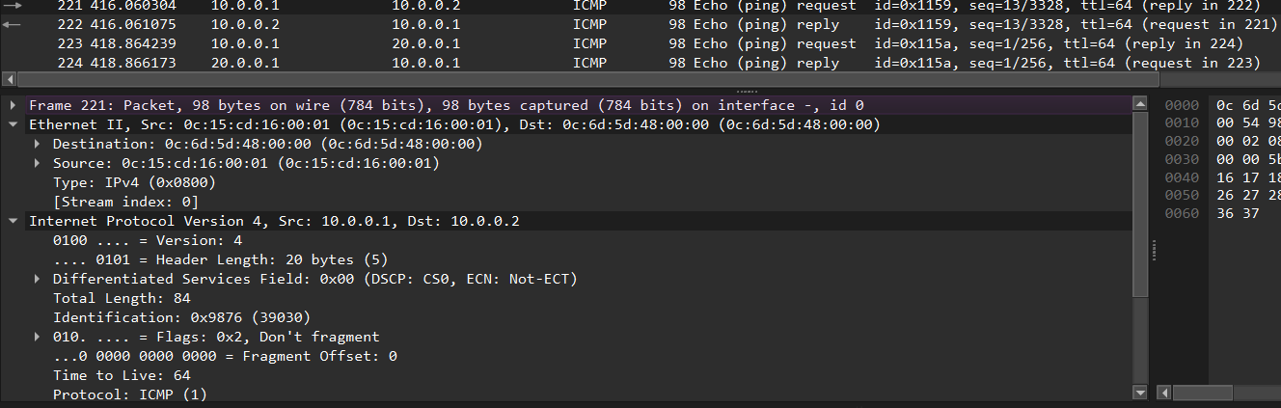
Рис. 112: Анализ трафика IPv4 (пакет 1)
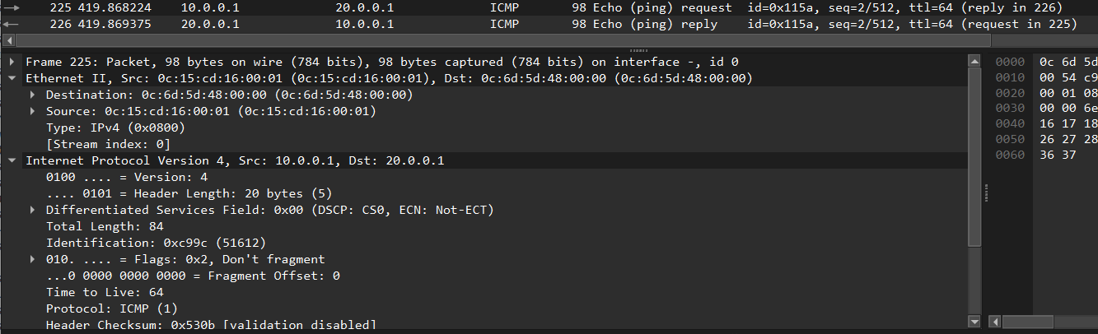
Рис. 113: Анализ трафика IPv4 (пакет 2)
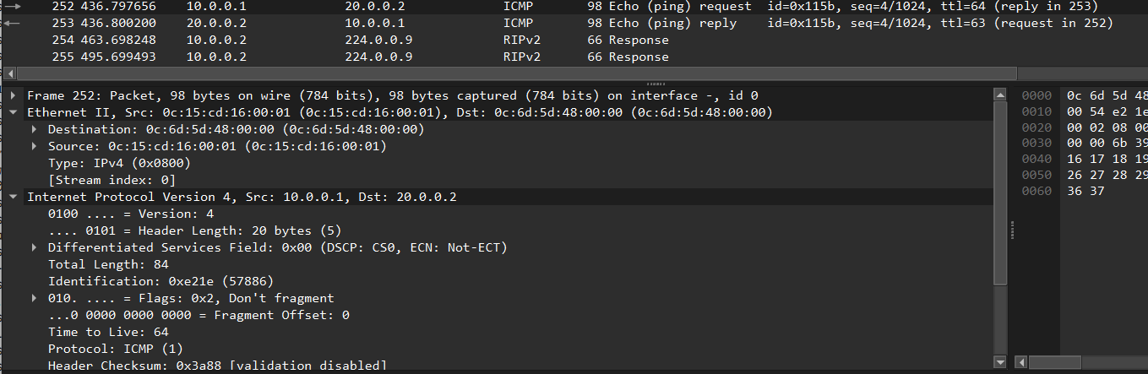
Рис. 114: Анализ трафика IPv4 (пакет 3)
Работает только IPv4 маршрутизация. Ping между 10.0.0.1 и 10.0.0.2 успешен
RIPv2-пакеты отправляются на multicast-адрес 224.0.0.9
Периодичность обновлений: примерно каждые 30 секунд
- Создайте туннель IPv6 через сеть IPv4:(рис. 115), (рис. 116)
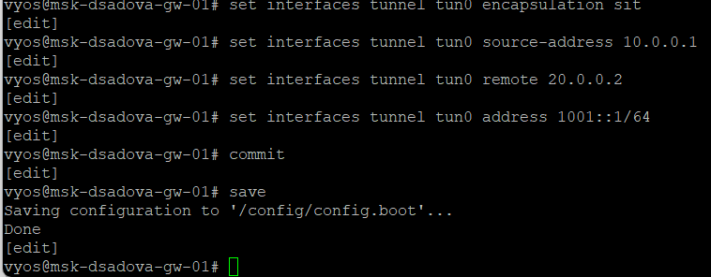
Рис. 115: Настройка туннеля на R1
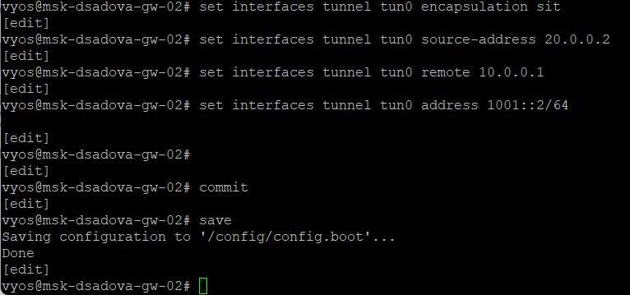
Рис. 116: Настройка туннеля на R3
- Настройте статическую маршрутизацию IPv6:(рис. 117), (рис. 118)
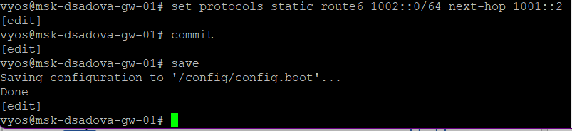
Рис. 117: Настройка маршрутизации IPv6 на R1
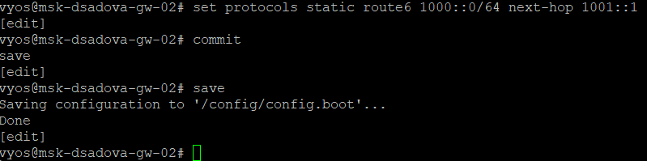
Рис. 118: Настройка маршрутизации IPv6 на R3
- Проверьте доступность оконечных устройств:(рис. 119), (рис. 120)
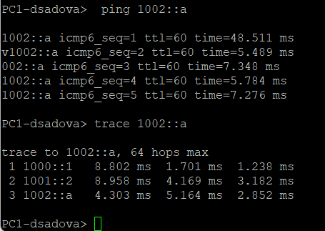
Рис. 119: Ping с PC1 на PC2 через туннель
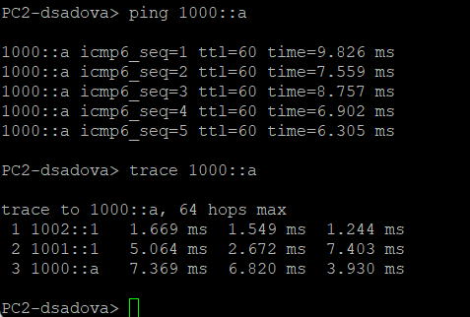
Рис. 120: Ping с PC2 на PC1 через туннель
В отчёте поясните результат проверки. Используя данные, собранные анализатором трафика, поясните, где и в каком виде содержится информация о прохождении пакетов по туннелю.(рис. 121), (рис. 122)
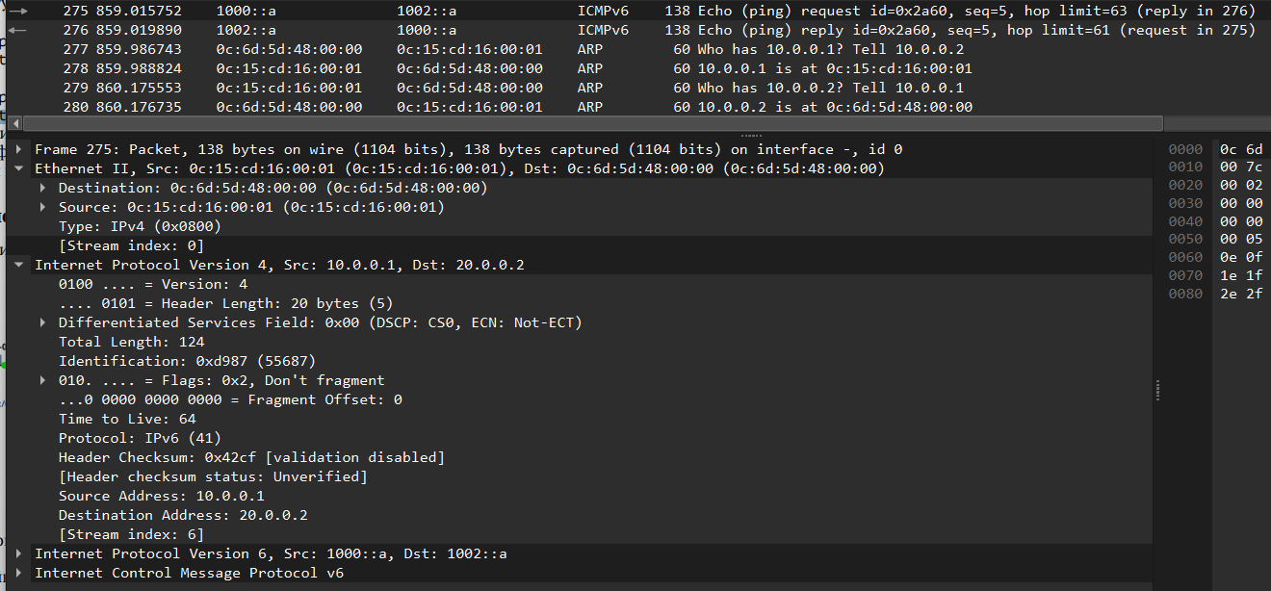
Рис. 121: Анализ трафика в туннеле (пакет 1)
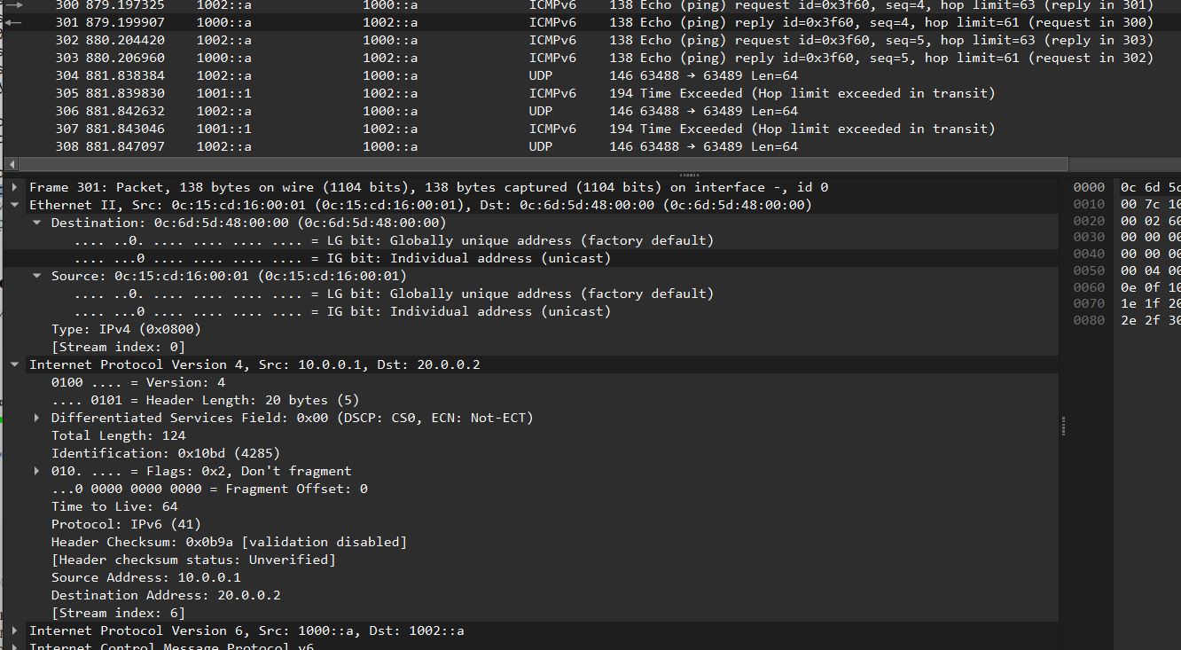
Рис. 122: Анализ трафика в туннеле (пакет 2)
Инкапсуляция IPv6 в IPv4: Виден успешный обмен ICMPv6 ping-пакетами между 1002::a (PC2) и 1000::a (PC1)
Протокол 41: В заголовке IPv4 указан протокол 41, что подтверждает инкапсуляцию IPv6
TTL/Hop Limit: - Внешний IPv4 заголовок: TTL=64 - Внутренний IPv6 заголовок: Hop Limit уменьшается с 63 до 61
Адреса туннеля: - Исходный: 10.0.0.1 (R1) - Конечный: 20.0.0.2 (R3)

2.3 Задание для самостоятельного выполнения
Заданы топология сети и адреса сегментов сети. (рис. 123)
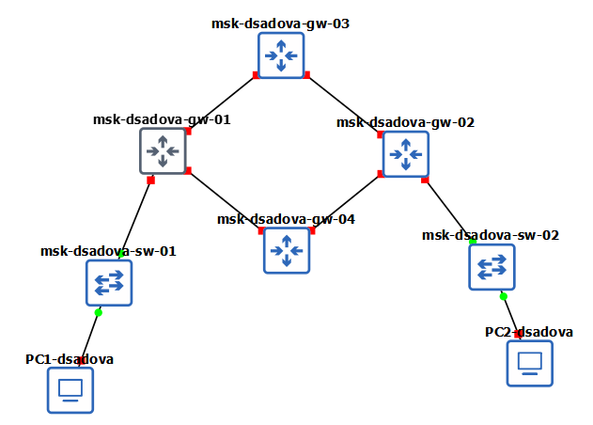
Рис. 123: Топология для самостоятельной работы
Требуется: – задокументировать моделируемую сеть: схемы L1, L3, заполнить таблицы адресации;
- L1-схема (физический уровень)
Устройства: - PC1-user (VPCS) - PC2-user (VPCS) - msk-user-sw-01, msk-user-sw-02 (L2-коммутаторы) - msk-user-gw-01 - msk-user-gw-02 - msk-user-gw-03 - msk-user-gw-04
Соединения (L1):
Устройство 1 | Интерфейс | Устройство 2 | Интерфейс
PC1 | eth0 | sw-01 | eth0
sw-01 | eth1 | gw-01 | Gi0/0
gw-01 | Gi0/1 | gw-03 | Gi0/0
gw-01 | Gi0/2 | gw-04 | Gi0/0
gw-03 | Gi0/1 | gw-02 | Gi0/0
gw-04 | Gi0/1 | gw-02 | Gi0/1
gw-02 | Gi0/2 | sw-02 | eth0
sw-02 | eth1 | PC2 | eth0
- L3-схема (логический уровень)
Сеть построена по схеме двойного стека (Dual Stack): - IPv4 - IPv6
Все маршрутизаторы выполняют маршрутизацию IPv4 и IPv6.
- Таблица сетей
Устройства | Сеть IPv4 | Сеть IPv6
PC1–gw-01 | 10.10.1.96/27 | 2001:db8:1:1::/64
PC2–gw-02 | 10.10.1.64/28 | 2001:db8:1:6::/64
gw-01–gw-03 | 10.10.1.4/30 | 2001:db8:1:2::/64
gw-01–gw-04 | 10.10.1.8/30 | 2001:db8:1:3::/64
gw-03–gw-02 | 10.10.1.16/30 | 2001:db8:1:4::/64
gw-04–gw-02 | 10.10.1.32/30 | 2001:db8:1:5::/64
- Таблица адресации интерфейсов

2.3.0.1 PC1
Параметр | Значение
IPv4 | 10.10.1.97/27
Шлюз | 10.10.1.96
IPv6 | 2001:db8:1:1::10/64
Шлюз IPv6 | 2001:db8:1:1::1

2.3.0.2 PC2
Параметр | Значение
IPv4 | 10.10.1.65/28
Шлюз | 10.10.1.64
IPv6 | 2001:db8:1:6::10/64
Шлюз IPv6 | 2001:db8:1:6::1

2.3.0.3 gw-01
Интерфейс | IPv4 | IPv6
Gi0/0 | 10.10.1.96/27 | 2001:db8:1:1::1/64
Gi0/1 | 10.10.1.5/30 | 2001:db8:1:2::1/64
Gi0/2 | 10.10.1.9/30 | 2001:db8:1:3::1/64

2.3.0.4 gw-03
Интерфейс | IPv4 | IPv6
Gi0/0 | 10.10.1.6/30 | 2001:db8:1:2::2/64
Gi0/1 | 10.10.1.17/30 | 2001:db8:1:4::1/64

2.3.0.5 gw-04
Интерфейс | IPv4 | IPv6
Gi0/0 | 10.10.1.10/30 | 2001:db8:1:3::2/64
Gi0/1 | 10.10.1.33/30 | 2001:db8:1:5::1/64

2.3.0.6 gw-02
Интерфейс | IPv4 | IPv6
Gi0/0 | 10.10.1.18/30 | 2001:db8:1:4::2/64
Gi0/1 | 10.10.1.34/30 | 2001:db8:1:5::2/64
Gi0/2 | 10.10.1.64/28 | 2001:db8:1:6::1/64
– настроить двойной стек IPv4 и IPv6, проверить соединения;(рис. 124), (рис. 125), (рис. 126)
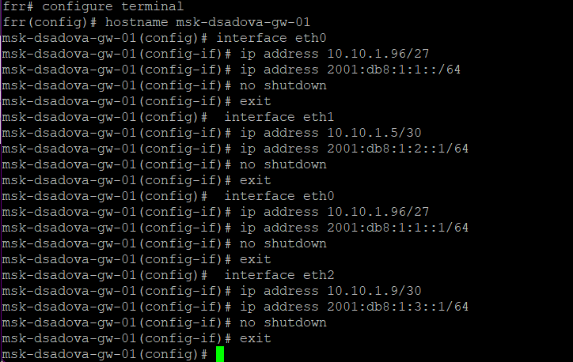
Рис. 124: Настройка IPv4 и IPv6 на устройствах
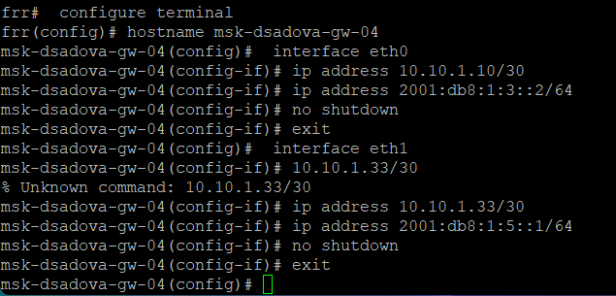
Рис. 125: Настройка IPv4 и IPv6 на устройствах
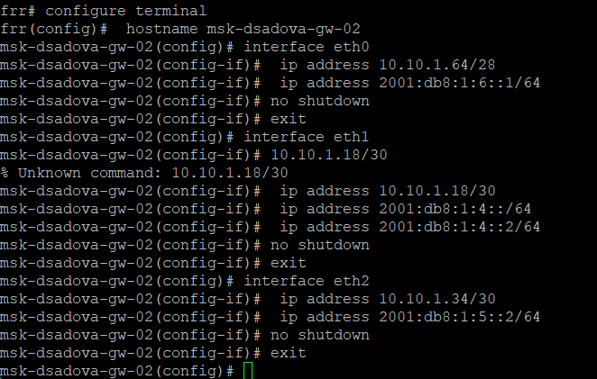
Рис. 126: Настройка IPv4 и IPv6 на устройствах
– настроить динамическую маршрутизацию сетей IPv4 и IPv6 для протоколов RIP, OSPF, проверить соединения и маршруты

3 Выводы
Изучили принципы маршрутизации в IPv4- и IPv6-сетях и принципы настройки сетевого оборудования.

Список литературы

